LIETUVOS TEISĖS UNIVERSITETO
EKONOMIKOS IR FINANSŲ VALDYMO FAKULTETO
INFORMATIKOS IR STATISTIKO KATEDRA

AGATA SOKOLINSKAJA
INFORMATIKOS TEISĖS STUDIJŲ PROGRAMA

VIEŠIEJI E.PIRKIMAI IR JŲ TEISINIS REGLAMENTAVIMAS LIETUVOJE

Magistro baigiamasis darbas

Darbo vadovas –
prof. dr.
Rimantas Petrauskas

Vilnius
2006

Turinys

Įvadas.................................................................................................................................................. 3
1. Viešieji pirkimai, jų raida ir reglamentavimas............................................................................... 6
1.1. Viešųjų pirkimų reglamentavimo raida Europos Sąjungos teisėje................................... 8
1.2. Viešieji pirkimai ir jų reglamentavimo raida Lietuvoje.................................................. 10
2. Viešieji elektroniniai pirkimai....................................................................................................... 20
2.1. Viešieji e. pirkimai ir jų teisinės (įstatyminės) prielaidos Europoje.............................. 20
2.2. Viešųjų e. pirkimų reglamentavimas Lietuvoje............................................................. 23
3. Viešųjų pirkimų perkėlimo į elektroninę terpę praktiniai aspektai.............................................. 35
3.1. Viešųjų pirkimų perkėlimo į elektroninę terpę koncepcijos projektas ir jo praktinis įgyvendinimas....................................................................................................................... 35
3.2. Europos valstybių praktika viešųjų e. pirkimų įgyvendinimo procese.......................... 45
3.3. Tyrimas. Viešųjų pirkimų dalyvių požiūris į vykstančius Viešųjų pirkimų perkėlimo į elektroninę terpę procesus.................................................................................. 51
Išvados ir pasiūlymai......................................................................................................................... 57
Santrauka........................................................................................................................................... 60
Literatūros sąrašas............................................................................................................................. 62

Įvadas

Pasaulinė praktika rodo, kad viešiesiems pirkimams yra naudojama apie 30 procentų nacionalinių biudžetų ir kitų visuomeninių lėšų. Europos Sąjungos bendrijos teikiama fondų parama taip pat įsisavinama vadovaujantis viešųjų pirkimų principais, todėl jų racionalus ir taupus naudojimas yra vienas iš svarbiausių valstybės valdymo tikslų. Viešųjų pirkimų sistema, sudarydama prielaidas viešam ir skaidriam viešųjų pirkimų procedūrų taikymui bei sąžiningai konkurencijai ir skatindama rinkos vystimąsi, yra vienas iš pagrindinių šio tikslo įgyvendinimo instrumentų.
Viešieji pirkimai – viešų, o apibrėžtais atvejais – ir privačių subjektų interesams tenkinti būtinų prekių, paslaugų ir darbų pirkimas. Ši procedūra yra specifinė prekių, paslaugų ar darbų įsigijimo tvarka, kurios tikslas – pirkimo-pardavimo sutartis. Tai viena bendros rinkos kūrimo priemonių, kuria skatinama konkurencija ir taip siekiama ekonominio augimo, kartu tai ir viena valstybės paramos verslui formų. Viešieji pirkimai užima svarbią valstybės ekonominio gyvenimo dalį. Vien savo finansine išraiška viešųjų pirkimų sistema yra labai aktuali ir liečia praktiškai visas pagrindines gyvenimo sritis. Visa valstybinių, regioninių, savivaldos institucijų veikla tiek Europos Sąjungoje, tiek ir Lietuvoje yra apsupta privataus verslo teikiamomis paslaugomis, darbais ir prekėmis - įmonės ir organizacijos stato, įrenginėja ir aptarnauja mokyklas, ligonines, biurus, prižiūri gatves ir atlieka kitus biudžeto pinigais apmokamus darbus.
Dėl savo valstybinio pobūdžio ir biudžetinių ar Europos sąjungos paramos lėšų faktoriaus viešųjų pirkimų sistema yra griežtai reglamentuota. Tačiau nors ir bandomos taikyti bendros procedūros visų tipų įsigijimui (prekių, paslaugų ir darbų), šioje srityje susiduriama su daugybe problemų, nes neįvertinamas viešųjų pirkimų objektų įvairumas ir įvairiapusiškumas, uždėtos viešųjų pirkimų vertės ribos ir pagal jas taikomos procedūros vilkina smulkių ir mažaverčių objektų įsigijimą ir t.t. Todėl šiame darbe išnagrinėsime ne tik bendrąsias viešųjų pirkimų sąvokas, procedūras, reglamentavimo raidą, bet ir apžvelgsime aktualias problemas kylančias dėl nelankstaus ir neracionalaus viešųjų pirkimų sistemos reglamentavimo.
Atsižvelgiant į pastaraisiais metais vykstančius procesus - plėtojantis informacinei visuomenei, kaip modernėjančios valstybės iššūkis iškyla elektroninės valdžios būtinybė. Piliečiai, vis labiau suvokdami, kad būtent jie yra tikrieji valdininkų darbdaviai, kelia didesnius reikalavimus viešojo administravimo sektoriaus kokybei gerinti: mokesčių mokėtojai reikalauja geresnės ir pigesnės vykdomosios valdžios. Viešųjų paslaugų teikimą valstybės ir savivaldybės institucijoms ir įstaigoms, gyventojams ar verslo subjektams užtikrina skaitmeninių technologijų panaudojimo galimybės. Siekiant didinti vykdomosios valdžios sprendimų priėmimo skaidrumą, kokybiškesnio ir efektyvesnio visuomenės informavimo, bendra pozicija valdžia siekia išnaudoti informacijų technologijų teikiamas galimybes viešajame administravime. Tokiu būdu keistųsi sprendimų iniciatyva, jų vykdymas, gyventojų bei viešojo administravimo institucijų sąveika, bendradarbiavimas. Gyventojai turi turėti galimybę bendrauti ir dirbti su institucijomis jiems patogiu laiku, bet kurioje vietoje ir jiems patinkančiu būdu.
Viešųjų pirkimų organizavimas ir vykdymas naudojantis visuomenės technologijomis, apibrėžiamas e. pirkimų sąvoka, laikomas ta e. vyriausybės sritimi, kurioje perėjimas į elektroninę terpė duoda didžiausią tiesioginį efektą. Šiuo procesu siekiama kuo didesnio pirkimų efektyvumo, sumažinti įsigyjamų prekių, paslaugų ir darbų kainą, sumažinanti išlaidas, susijusias su viešojo pirkimo organizavimu, pagreitinti viešųjų pirkimų procesus bei padidinti jų skaidrumą. Todėl ir buvo priimtas Lietuvos viešųjų pirkimų perkėlimo į elektroninė terpę koncepcijos projektas, pagal kurį Lietuva siekia papildyti viešųjų pirkimų sistemą elektroninėmis priemonėmis, atitinkamai sutvarkyti teisinę bazę, centralizuoti sistemą, prie jos prijungiant kuo daugiau perkančiųjų organizacijų bei įvesti nauji pirkimų būdai vykdomus elektroninių priemonių pagalba.
Darbe nagrinėjama bendros viešųjų pirkimų sąvokos, procedūros, teisinės bazės raida, pagrindiniai viešųjų pirkimų sistemą reglamentuojantys teisės aktai, juose numatytos teisinės viešųjų e. pirkimų įgyvendinimo prielaidos, kylančios praktinės problemos.
Dėl darbo apimties smulkiai nenagrinėjamos viešųjų pirkimų procedūrų taisyklės bei pažeistų teisių gynimo priemonės. Autorės nuomone, darbas turėtų būti įdomus ne tik teisės pakraipos specialistams, tačiau ir visiems viešųjų pirkimų subjektams. Darbe vystoma tema pasižymi naujumu ir yra aktuali ir naudinga su aprašomaisiais reiškiniais susidūrus praktikoje.
Darbo metodai. Tiriant viešuosius pirkimus, jų reglamentavimo bazę ir procesus bei galimybes elektroninėje erdvėje buvo remiamasi aprašomuoju, istoriniu, lyginamuoju, loginiu-analitiniu, sisteminiu bei lingvistiniu metodais. Darbe taip pat taikomas teorinis modeliavimas, analogų analizę, statistikos, literatūros ir dokumentų analizė.
Šio darbo tikslas yra išanalizuoti pagrindinius viešųjų pirkimų parkėlimą į elektroninę erdvę Lietuvoje reglamentuojančius teisės aktus, atskleidžiant šio proceso problemas ir ateities perspektyvas.
Darbo tikslui įgyvendinti, siekiami tokie uždaviniai:
- išnagrinėti pagrindines viešųjų pirkimų sąvokas ir procedūras, išnagrinėti pagrindinius teisės aktus reglamentuojančius viešuosius pirkimus;
- išanalizuoti viešųjų pirkimų perkėlimo į elektroninę erdvę įstatyminius pagrindus, išnagrinėjant šio proceso praktinį įgyvendinimą ir perspektyvas;
- Pateikti viešųjų pirkimų perkėlimo į elektroninę erdvę proceso eigą, dalyvių požiūrį į vykstančias permainas, jų efektyvumą, naudą ir kylančias problemas.
Tyrimo objektas. Viešųjų pirkimų sistemos dalyvių požiūris ir nuomonė apie viešuosius elektroninius pirkimus, jų suteikiamą naudą ir žala, praktines atlikimo galimybes ir tinkamą (netinkamą) reglamentavimą.
Tyrimo metodai. Tyrimui atlikti taikomas empirinis tyrimo metodas – anketinė apklausa. Kokybinio tyrimo metu respondentams pateikti tiek atviri tiek neatviri tiesioginiai klausimai, anketoje dominuoja ranginės skalė klausimai. Respondentų pateiktos nuomonės apibendrintos taikant indukcinę loginę sistemą.
Darbo struktūra. Magistro darbą sudaro įvadas, trys dalys ir išvados. Kiekviena darbo dalis suskirstyta į skyrius pagal nagrinėjamų klausimų pobūdį.
Perkeliant viešojo sektoriaus pirkimus į elektroninę aplinką būtina atlikti įvairių lygių teisnius, institucinius ir organizacinius pakeitimus. Tai gi šiame darbe ir pabandysime atskleisti kokios Lietuvoje yra teisinėje bazėje reglamentuotos prielaidos vykdyti šį procesą, kaip įgyvendinamas viešųjų pirkimų perkėlimo į elektroninę erdvę strateginis planas ir su kokiomis problemomis susiduria šio proceso dalyviai.

I DALIS
VIEŠIEJI PIRKIMAI, JŲ RAIDA IR REGLAMENTAVIMAS
Europos sąjungos viešųjų pirkimų politika – bendrosios rinkos politikos sudėtinė dalis. Efektyvi viešųjų pirkimų politika yra vienas iš esminių faktorių sėkmingai įgyvendinti bendrosios rinkos tikslus: nepertraukiamą ilgalaikį ekonomikos augimą, darbo vietų kūrimą, verslo, pasinaudojančio bendrosios rinkos tiekiančiomis galimybėmis bei tampančio konkurencingu pasaulinėse rinkose, plėtros skatinimą, geriausios vertės viešųjų paslaugų teikimą mokesčių mokėtojams. Apie 110 000 Europos Sąjungos valstybinių institucijų privalo vykdyti nustatytas viešųjų pirkimų procedūras. Apskaičiuota, kad viešiesiems pirkimams ES – t. y. vyriausybių ir valstybės įmonių perkamoms prekėms, paslaugoms ir viešiesiems darbams tenka apytikriai 16 proc. ES BVP (1 500 milijardų eurų).
Remiantis Viešųjų pirkimų tarnybos teikiama informacija apie vykdytus pirkimus nuo 1998 m., nustatyta, kad viešųjų pirkimų atlikta už beveik 16 milijardų litų, o pastaraisiais metais siekia beveik 5,4 milijardus litų.
1 pav. Vykdytų pirkimų apimtis nuo 1998 metų.
Viešieji pirkimai – ekonominiu požiūriu labai reikšminga vidaus rinkos sritis. Todėl ES ūkio funkcionavimui svarbu tai, kad viešųjų pirkimų rinkos būtų atviros konkurentams iš visos Europos. Komisijos viešųjų sutarčių politika siekiama sudaryti sąlygas teisingai bei atvirai konkurencijai ir taip padidinti Europos įmonių konkurencingumą. Taigi valstybinio sektoriaus pirkėjai ir kiti subjektai, kuriems taikomos viešuosius pirkimus reglamentuojančios direktyvos, sudaro labai svarbią vartotojų grupę, kuri gali labai įtakoti tolygią plėtrą. Europos Sąjungos viešuosius pirkimus reglamentuojančios direktyvos apibrėžia pagrindines kiekvienos rūšies (darbų, paslaugų ir prekių) sutartis, pirkimų procedūras, subjektus – perkančiąją organizaciją, dalyvį, kandidatą.
Viena svarbiausių Europos Sąjungos užduočių – sukurti bendrąją rinką ir užtikrinti jos tinkamą funkcionavimą. Šį tikslą galima pasiekti tik tada, kai visos įmonės galės vienodomis sąlygomis varžytis dėl pirkimų vykdomų tiek valstybinių tiek privačių struktūrų. Žaliojoje knygoje numatyti šie pagrindiniai Europos Sąjungos viešųjų pirkimų tikslai:
- Sukurti būtinas sąlygas konkurencijai tam, kad viešieji pirkimai būtų vykdomi nediskriminuojant;
- Pasirenkant geriausią pasiūlymą, racionaliai panaudoti valstybės lėšas;
- Suteikti tiekėjams galimybę patekti į bendrąją rinką;
- Didinti Europos tiekėjų konkurencingumą.
Viešojo pirkimo kaip procedūros tikslas yra sudaryti sutartį. Pagal Europos Bendrijos direktyvose pateiktus kiekvienos rūšies viešųjų pirkimų sutarčių apibrėžimus, viešojo pirkimo sutartis – dėl finansinio intereso tarp tiekėjo ir perkančiosios organizacijos raštu sudaryta sutartis, kurios dalykas yra prekės, paslaugos ar darbai. "Raštiškas" arba "raštu" reiškia rašytinę išraišką žodžiais arba skaičiais, kurią galima perskaityti, atgaminti ir po to jos turinį perduoti. Joje taip pat gali būti elektroninėmis priemonėmis perduota ir saugoma informacija.
Viešųjų pirkimų procedūra specifiška savo subjektu, t.y. pirkėjo vaidmenį šiame procese atlieka perkančiosios organizacijos, kurias galima skirtyti į dvi grupes:
- tradicinės valstybės valdymo institucijos – tai nacionalinės, regioninės ar vietinės valdžios institucijos, viešaja teise besivadovaujančios organizacijos bei ių vienos ar kelių tokių institucijų arba viešaja teise besivadovaujančių organizacijų sudarytos asociacijos;
- komunalinio sektoriaus įmonės, veikiančios vandens, elektros energijos reikimo, transporto ir telekomunikacijų srityje.
Bendrąja tvarka šios dvi perkančiųjų organizacijų grupės yra skirstomos atitinkamai į klasikinį (viešąjį) ir komunalinį sektorius.
Kitas viešųjų pirkimų subjektas – dalyvis, kuris teikia pasiūlymą perkančiajai organizacijai, arba tiekėjas, kuris siekia gauti pakvietimą dalyvauti ribotame konkurse (viename iš viešųjų pirkimų būdų). Tiek tiekėjas tiek dalyvis gali būti bet kuris ūkio subjektas – fizinis asmuo, juridinis asmuo, viešasis juridinis asmuo ar tokių asmenų grupę – galintis pasiūlyti ar siūlantis prekes, paslaugas arba darbus.
Taigi viešasis pirkimas – tai valstybės, regioninės ar vietinės valdžios institucijos, viešaja teise besivadovaujančios organizacijos bei vienos ar kelių tokių institucijų arba viešaja teise besivadovaujančių organizacijų sudarytos asociacijos, taip pat komunalinio sektoriaus įmonės, veikiančios vandens, elektros energijos tekimo, transporto ir telekomunikacijos paslaugų srityje, prekių, paslaugų ar darbų pirkimas, kurio tikslas sudaryti viešojo pirkimo sutartį.

1 skyrius.
Viešųjų pirkimų reglamentavimo raida Europos Sąjungos teisėje

Pirmosios viešųjų pirkimų taisyklės buvo numatytos Europos Bendrijos steigimo sutartyje, nors konkrečių nuostatų, apibendrinančių bendrąją viešųjų pirkimų politiką nebuvo įtraukta. Tik vėliau susiformavus pagrindinėms Europos sąjungos kaip tarptautinės organizacijos politikos sritims susijusioms su tarifinėmis kliūtimis, siekiant įgyvendinti Romos sutarties nuostatas, Europos Komisija bendradarbiaudama su šalimis narėmis, parengė viešųjų pirkimų direktyvas, apibrėžiančias pagrindines viešųjų pirkimų sutarčių sudarymo procedūras, nustatančias aiškesnes ir tikslesnes pirkimo taisykles valstybės valdymo institucijoms ir komunalinio sektoriaus įmonėms.
Direktyvos keletą kartų iš dalies buvo pakeistos, tačiau pagrindines koncepcijos ir sistema niekuomet nebuvo iš esmės keičiama. Jomis buvo siekiama viešųjų pirkimų procedūrų skaidrumo, stengtasi siekti kad būtų sudarytos vienodo sąlygos ne tik vietinėms įmonės dalyvauti paskelbtuose pirkimuose. Čia buvo numatyta, kokiais kriterijais turi vadovautis perkančiosios organizacijos organizuodamos pirkimą ir atrinkdamos laimėtoją.
Svarbu pažymėti, kad pradinės viešuosius pirkimus reglamentuojančiuose nuostatose numatytos priemonės turėjo ribotą poveikį, o ir pačios Komisijos vaidmuo prižiūrint viešųjų pirkimų taisyklių taikymą ir įgyvendinimą buvo menkas. Perkančiosios organizacijos ir toliau teikdavo pirmenybę nacionalinėms įmonėms taip ribodamos ir iškreipdamos konkurenciją. Besitęsiantis rinkos padalijimas nacionalinėmis rinkomis buvo akivaizdus barjeras siekiant tikros vieningos ir bendros rinkos. Baltojoje knygoje numatytos ir įtvirtintos dabar galiojančios direktyvose priemonės gali būti suskirstytos į keturias kategorijas:
- priemonės, tobulinančios egzistuojančias klasikinio sektoriaus direktyvas. Buvo numatyti viešo ir atviro konkurso skelbimo reikalavimai, nustatytos bendrų standartų bei laimėtojo atrinkimo procedūros, išsamiai apibrėžtos organizacijos, turinčios laikytis viešųjų pirkimų taisyklių. Viešuosius darbų pirkimus reglamentuojanti direktyva (toliau darbų direktyva) 71/305/EEB buvo pakeista direktyva 89/440/EEB, vėliau – direktyva 93/37/EEB ir prekių pirkimus reglamentuojami direktyva (toliau prekių direktyva) 77/62/EEB buvo pakeista direktyva 88/295/EEB, vėliau – direktyva 93/36/EEB.
- priemonės, papildančios nuostatas dėl klasikinio sektoriaus viešųjų paslaugų. Iki viešuosius paslaugų pirkimus reglamentuojančios direktyvos (toliau paslaugų direktyva) 92/50/EEB priėmimo buvo reguliuojamos tik statybos paslaugų sutartys.
- priemonės, įgyvendinančios viešųjų pirkimų taisyklių laikymąsi naujose sityse – priimtos komunalinio sektoriaus įmonių darbų ir prekių pirkimus reglamentuojanti direktyva 90/531/EEB, kuri vėliau pakeista darbų, prekių ir paslaugų pirkimus reglamentuojančia bendra direktyva (toliau komunalinio sektoriaus direktyva) 92/38/EEB.
- priemonės, griežtinančios viešųjų pirkimų taisyklių laikymąsi. Žalai atlyginti ir pažeistoms teisėms ginti priimta direktyva 89/665/EEB dėl reikalavimų nesilaikymo klasikiniame sektoriuje ir direktyva 92/13/EEB dėl reikalavimų nesilaikymo komunaliniame sektoriuje.
Numatyta bendra visoms sritims taikoma taisyklė, kad pasiūlymai viešiesiems pirkimams turi būti vertinami objektyviai, užtikrinant procedūrų skaidrumą, o laimėtojai atrenkami vadovaujantis efektyvumo principu.
Taigi Europos Bendrijos viešuosius pirkimus reglamentuojančių direktyvų ištakos siekia 1917 m., kai buvo priimta pirmoji direktyva dėl klasikinio sektoriaus viešųjų darbų sutarčių. Po to buvo priimtos klasikinio sektoriaus prekių pirkimo sutartis ir paslaugų sutartis reglamentuojančios direktyvos bei direktyvos, reglamentuojančios komunalinių paslaugų sritį (2004 m. kovo 31 dienos Europos Parlamento ir Tarybos direktyva 2004/17/EB (Direktyva dėl viešųjų pirkimų tvarkos vandens, energetikos, transporto ir pašto paslaugų sektoriaus koordinavimo) ir direktyva 2004/18/EB (Direktyva dėl darbų, prekių ir paslaugų viešojo pirkimo sutarčių sudarymo tvarkos koordinavimo)). Pagrindinė klasikinio ir komunalinio sektoriaus išskyrimo priežastis buvo ta, kad tokias komunalines paslaugas teikiantys ūkio subjektai vienais atvejais vadovaujasi viešaja teise, kitais atvejais - privatine teise. Šioje dalyje nenagrinėsime smulkiau naujųjų direktyvų atsižvelgiant į tai, kad visos jų normos buvo perkeltos į 2005 metais gruodžio 22 d. priimtą Lietuvos Respublikos viešųjų pirkimų įstatymo pakeitimo įstatymą ir jas aptarsime darbo eigoje.

2 Skyrius
Viešieji pirkimai ir jų reglamentavimo raida Lietuvoje

Lietuvai atkūrus nepriklausomybę ir joje pradėjus formuotis laisvajai rinkai, iškilo tokia savaiminė būtinybė reglamentuoti pirkimų, vykdomų už visuomenės lėšas, tvarką. 1992 m. birželio 9 d. Lietuvos Respublikos vyriausybė ėmėsi tokios iniciatyvos priimdama nutarimą Nr.444 ir patvirtindama Valstybinio užsakymo konkurso, Valstybinio užsakymo sutarties nuostatus ir Valstybinio užsakymo įsipareigojimų nevykdymo nuostolių įvertinimo metodiką. Tai pirmasis dokumentas reglamentuojantis pirmųjų pirkimų veiklą. Reglamentuota valstybės ir savivaldybių užsakymų vykdymo tvarka turėjo vadovautis ir visos biudžetinės įstaigos, norėdamos įsigyti prekes bei paslaugas. Dar tais pačiais metais buvo reglamentuota, kad valstybės, savivaldybių ir socialinio draudimo fondo biudžetų finansuojamos įstaigos, įsigydamos prekes ir pirkdamos paslaugas, kurių kainos nėra valstybės reguliuojamos, su tiekėjais atsiskaitytų rinkos kainomis. Čia taip pat reglamentuotas įsipareigojimas pirkimų sutartis sudaryti su mažiausią kainą pasiūliusiu tiekėju.
1995 m. patvirtintos Valstybinio pirkimo laikinosios taisyklės jau konkrečiau ir aiškiau reglamentavo pirkimų tvarką ir procedūras, tačiau tai buvo tik pamatas jau tuo metu rengiamam Viešųjų pirkimų įstatymo projektui. Šis įstatymas priimtas 1996 m. rugpjūčio 13 d. ir įsigaliojęs 1997 m. sausio 1 dieną buvo pirmasis viešųjų pirkimų tvarką reglamentuojantis dokumentas, apimantys tokius esminius faktorius ir principus kaip proceso skaidrumas, dalyvių lygiateisiškumas ir konkurencijos užtikrinimas. Šis įstatymas (kaip ir kitų Centrinės ir rytų Europos šalių) buvo paruoštas pagal Jungtinių Tautų pasiūlytą įstatymo modelį (UNCITRAL), tačiau visiškai nebuvo suderintas su Europos Sąjungos direktyvomis. Laikui bėgant ši problema tapo vis opesnė ir atsižvelgus į politines aplinkybes vis aktualesnė. Į įstatymą reikėjo perkelti ne tik šešias jau minėtas ES direktyvas, tačiau Pasaulio prekybos organizacijos reikalavimus bei taisyti spragas išsiakėjančias įstatymą taikant praktikoje. Jau pirmieji naujojo įstatymo galiojimo metai parodė, kad jame egzistuojančios normų spragos netgi trukdo sėkmingai atlikti viešųjų pirkimų procedūras.
Lietuva dar 1999 m. patobulino savo viešojo pirkimo įstatymą ir perėmė visus pagrindinius Europos Sąjungos direktyvose nustatytus viešųjų pirkimų principus ir pagrindines nuostatas, tačiau liko nemažai skirtumų pirkimų procedūrų vykdyme. Todėl buvo būtinas kitas žingsnis - visiškas Lietuvos teisės suderinimas su direktyvų reikalavimais.
Tam puikų pagrindą padėjo 2000 m. pradėtas vykdyti PHARE programos finansuojamas Dvynių projektas. Šio projekto tikslas – sutirpinti viešųjų pirkimų sistemą, padidinti skaidrumą, atvirumą ir konkurencingumą, nacionalinę teisę viešųjų pirkimų srityje visiškai suderinti su Europos Sąjungos teisės reikalavimais stiprinat Viešųjų pirkimų tarnybos institucinius ir personalinius gebėjimus. Tiesa, projektas susidūrė su tam tikrais sunkumais įgyvendinimo kelyje, tačiau iš esmės Lietuvai rengiantis įstoti į Europos Sąjungos narių gretas, šis projektas padėjo užbaigti visišką aktų harmonizavimą su Europos Sąjungos teise viešųjų pirkimų srityje iki 2003 metų.
Visa sukaupta informacija ir gauta patirtis buvo panaudota sudarant Viešųjų pirkimų įstatymo pakeitimo įstatymo projektą, kuris Lietuvos Respublikos Seimo 2002 m. gruodį priimtas ir įsigaliojo nuo 2003 m. kovo 1 dienos. Priimant šį įstatymą siekta spręsti susikaupusias viešųjų pirkimų problemas bei šalinti išryškėjusius teisinio reglamentavimo trūkumus. Galima būtų paminėti nuolat eskaluojamą korupcijos problemą, nepakankamą viešųjų pirkimų efektyvumą, nelanksčias pirkimų procedūras, ilgus proceso terminus ir t.t. Taigi, šiuo įstatymo nuostatos atspindi ne tik ES direktyvinių dokumentų reikalavimus, bet ir mūsų šalies praktiką bei poreikius.
Objektyvią šio įstatymo apžvalgą pateikė „SIGMA“ (Support for Improvement in Goverment and Management). Tai viena iš Ekonominio bendradarbiavimo ir plėtros organizacijos paramos programų, skirtų tobulinti valdymą ir vadybą Centrinės ir Rytų Europos šalyse. 2003 metais „SIGMA“ specialistai, siekdami įvertinti šalių, kurios 2004 m. taps Europos Sąjungos narėmis, pasirengimą įgyvendinti Acuis communautaire savo teisės sistemose viešųjų pirkimų srityje, taip pat pasiruošimą veikti bendroje rinkoje, atliko viešųjų pirkimų sistemų tyrimą aštuoniose tuomet dar tik besiruošiančiose prisijungti šalyse. Apžvalgoje Lietuvos viešųjų pirkimų sistema įvertinta pakankamai gerai, išskiriant tokias pagrindines stipriąsias mūsų viešuosius pirkimus reglamentuojančių teisės aktų ir aplinkos puses:
- viešųjų pirkimų teisės aktai yra beveik suderinti su EB direktyvų reikalavimais, ir ekspertų nuomone, bus visiškai suderinti iki prijungimo;
- gera Viešųjų pirkimų įstatymo struktūra;
- tinkama įstatymo taikymo apimtis;
- gerai ir aiškiai atskirtos pirkimų procedūros, taikomos pirkimams virš ir žemiau tarptautinės normos;
- kvalifikuotas Viešųjų pirkimų tarnybos personalas, kuris užtikrins efektyvų EB teisės aktų įgyvendinimą;
- puikiai funkcionuojančios viešųjų pirkimų skelbimų ir statistikos duomenų rinkimo sistemos;
- gerai funkcionuojanti viešųjų pirkimų rinka, stipri konkurencija‘
- perkančiosios organizacijos ir tiekėjai gerai susipažinę su viešųjų pirkimų teisė aktais.
Autoriaus nuomone, „SIGMA“ pateiktos stipriosios pusės nevisai atitinka Lietuvos viešųjų pirkimų sistemos praktikos, tačiau išvardintos situacijos yra išties mažiau problematiškos. Ekspertų nuomone, tikslinga atkreipti dėmesį į šiuos probleminius klausimus:
- per daug formalus požiūris į kvalifikacijos nustatymo taisyklių griežtą laikymąsi;
- viešųjų pirkimų tarnybai priskirta per daug funkcijų, vienai įstaigai atliekant tiek daug funkcijų gali kilti interesų konfliktas;
- per daug griežtos ir kategoriškos įstatymo normos reglamentuojančios pasiūlymų galiojimo terminus, reikalavimus supaprastintose procedūrose pateikti pasiūlymų galiojimo užtikrinimus, žemiausios kainos kriterijus ir t.t.
- rekomenduojama Valstybės kontrolei daugiau dėmesio kreipti į viešųjų pirkimų esmę ir ekonomines pasekmes, nei griežtą teisės aktų reikalavimų laikymąsi;
- suabejota ar teismams apgalvotai priskirta kompetencija nagrinėti skundus (anksčiau tai darė Nepriklausoma viešųjų pirkimų ginčų nagrinėjimo komisija), atsižvelgiant į laiko ir sąnaudų resursų taupymą.
Lietuvai ir kitoms šalims kandidatėms rekomenduojama tobulinti viešųjų pirkimų teisės aktus, kad jų naudotojams jie būtų lengviau suprantami ir aiškesni, siekti įdiegti sukauptą geriausią tarptautinį patyrimą. Taip pat rekomenduojama sutelkti pastangas aprūpinant viešųjų pirkimų subjektus standartiniais dokumentais.
Atsižvelgiant į minėtas išvadas, per tą laiką sukauptą ES šalių viešųjų pirkimų patirtį, naujus verslo ūkinių santykių realizavimo būdus, sparčią informacinių technologijų spartą bei vis dažniau susiduriant su viešųjų pirkimų įstatymo normomis, kurios nebeatspindi šių dienų praktikos, iškilo poreikis keisti ir tobulinti įstatyminę viešųjų pirkimų bazę. 2005 metų rugpjūčio 17 d. Lietuvos Respublikos Vyriausybė pritarė paruoštam naujos redakcijos Viešųjų pirkimų įstatymo pakeitimo įstatymo (toliau Įstatymas) projektui. Buvos nuspręsta jį perduoti Seimui svarstyti jau rudens sesijoje, numatant, kad jis įsigalios jau nuo 2006 m. sausio 1 dienos. Šis Įstatymas parengtas įgyvendinat ir perkeliant naujas 2004 m. kovo 31 dienos Europos Parlamento ir Tarybos priimtas direktyvas 2004/17/EB (Direktyva dėl viešųjų pirkimų tvarkos vandens, energetikos, transporto ir pašto paslaugų sektoriaus koordinavimo) ir 2004/18/EB (Direktyva dėl darbų, prekių ir paslaugų viešojo pirkimo sutarčių sudarymo tvarkos koordinavimo). Naujasis Įstatymas reglamentuoja ne maža naujų nuostatų, keičiamų formuluočių bei kitų patikslinimų daugiau nei pusėje straipsnių.
Didesnės ar mažesnės naujovės įvestos praktiškai kiekvienoje viešųjų pirkimų srityje ir paminėti svarbu tik aktualiausius. Įstatyme prie jau numatytų trijų viešųjų pirkimų principų (lygiateisiškumo, nediskriminavimo ir skaidrumo) numatyti dar du: abipusio pripažinimo (Lietuvoje išduoti dokumentai pripažįstami Europos Sąjungoje, o pastarosios narėse išduoti dokumentai – Lietuvoje) ir proporcingumo (perkančiosios organizacijos keliami reikalavimai tiekėjams ar būsimiems tiekėjams turi derėt su pirkimo objektu ir pirkimo sąlygomis).
Viešuoju pirkimu laikomas perkančiosios organizacijos atliekamas ir šiuo įstatymu reglamentuojamas prekių, paslaugų ar darbų pirkimas, kurio tikslas – sudaryti viešojo pirkimo-pardavimo sutartį. Įstatyme pateikti ir atskirų rūšių pirkimo apibrėžimai. Klaidingas, tačiau dažnai pasitaikantis požiūris, kad viešasis pirkimas atliekamas tada kada jis finansuojamas iš valstybės biudžeto ar Europos Sąjungos paramos lėšomis. Pirkimas tampa viešuoju, ne dėl valstybinio finansavimo pobūdžio, bet dėl jį atliekančios organizacijos tipo. Vadovaujantis Įstatymu perkančioji organizacija yra:
1) valstybės ar savivaldybės valdymo institucija;
2) perkančiosios įmonės, veikiančios vandentvarkos, energetikos, transporto ar pašto paslaugų srityje.
3) Viešasis ar privatusis juridinis asmuo (išskyrus valstybės ar savivaldybių valdymo institucijas) yra perkančioji organizacija, jeigu visa ar tam tikra jo veiklos dalis yra skirta specialiai viešiesiems interesams, kurie yra nekomercinio ir nepramoninio pobūdžio, tenkinti ir atitinka bent vieną iš šių sąlygų:
- jo veikla yra daugiau kaip 50 procentų finansuojama iš valstybės ar savivaldybių biudžetų arba kitų valstybės ar savivaldybių fondų lėšų, arba kitų šioje dalyje nustatytų viešųjų ar privačiųjų juridinių asmenų lėšų;
- yra kontroliuojamas (valdomas) valstybės ar savivaldybių institucijų arba kitų šioje dalyje nustatytų viešųjų ar privačiųjų juridinių asmenų;
- turi administraciją, valdymo ar priežiūros organą, kurio daugiau kaip pusė narių yra skiriami valstybės ar savivaldybių institucijų arba šioje dalyje nurodytų viešųjų ar privačiųjų juridinių asmenų.
4) 1 punkte nurodytų institucijų ir (ar) 2 punkte nurodytų viešųjų ar privačiųjų juridinių asmenų asociacija;

Tuo atveju, kai yra skiriamos Europos Sąjungos struktūrinių fondų lėšos, juridiniai asmenys turi taikyti ne Viešųjų pirkimų įstatymą, tačiau Lietuvos Respublikos ūkio minstro 2006 m. vasario 10 d. įsakymą Nr. 4-50 „Dėl Prekių, paslaugų ir darbų pirkimų taisyklių, taikomų juridiniams asmenims, gaunantiems finansinę paramą iš Europos Sąjungos struktūrinių fondų lėšų, patvirtinimo“.

Visus įsigijimus, kuriuos nori atlikti tokios institucijos ar įmonės turi atlikti viešųjų pirkimų reglamentuota tvarka, išskyrus pirkimus (susijusius su įstatymų nustatyta valstybės ar tarnybos paslaptimi ar su Lietuvos kariuomenės karinių vienetų dislokavimu užsienio valstybėse pagal tarptautinį susitarimą, darbo sutartims, Lietuvos banko teikiamų paslaugų pirkimams ir t.t.), kuriems numatytos Įstatymo taikymo išimtys.

Įstatyme reglamentuoti šie prekių, paslaugų ar darbų pirkimo būdai:

atviras konkursas;

ribotas konkursas;

konkurencinis dialogas;

derybos: skelbiamos ir neskelbiamos

5 projekto konkursas

pirkimai taikant įprastą komercinę praktiką.
Šie būdai nustatomi apskaičiavus viešojo pirkimo vertę vadovaujantis prekių ir paslaugų viešojo pirkimo vertės nustatymo metodika. Atsižvelgiant į Įstatyme reglamentuotas pirkimų vertės ribas yra atliekami tarptautiniai ar supaprastinti pirkimai:

Klasikinio sektoriaus ,,slenksčiai”:
Pirkimų tipai | Tarptautiniai slenksčiai* centrinio valstybinio administravimo sistemai priklausančioms PO | Tarptautiniai slenksčiai* centrinio valstybinio administravimo sistemai priklausančioms PO, taip pat perkant projekto konkurso būdu ir A paslaugų sąrašui
Paslaugos | 137 000 Eurų | 211 000 Eurų
Prekės (tiekimas) | 137 000 Eurų | 211 000 Eurų
Darbai | 5 278 000 Eurų | 5 278 000 Eurų

Komunalinio sektoriaus ,,slenksčiai”:

Pirkimų tipai | Tarptautiniai slenksčiai*
Paslaugos | 422 000 Eurų
Prekės (tiekimas) | 422 000 Eurų
Darbai | 5 278 000 Eurų

*Vertės skaičiuojamos be PVM.

Supaprastinti pirkimai atliekami taikant įprastą komercinę praktiką, kada prekių ar paslaugų pirkimo vertė mažesnė kaip 75 tūkst. Lt, o darbų – 300 tūkst. Lt be pridėtinės vertės mokesčio.
Dvidešimt procentų padidintos tarptautinių pirkimų ribos jau Įstatymo taikymo pradžioje supainiojo perkančiąsias organizacijas ir sukėlė nesusipratimus, nes dar 2005 metų gruodžio 19 dieną Europos Sąjungos Komisija reglamentu 2083/2005 įvedė Europos Parlamento ir Tarybos direktyvų 2004/17/EB ir 2004/18/EB nuostatų, dėl ribų taikomų viešojo pirkimo sutarčiai, pakeitimus nustatydama tas pačias sumines ribas, kurios jau buvo reglamentuotos ankstesniame Viešųjų pirkimų įstatyme. Kyla klausimas, kaip buvo priimtas įstatymas prieštaraujantis reglamentui, kuris „yra privalomas visas ir tiesiogiai taikomas visose valstybėse narėse“. Autoriaus žiniomis iki šiol nėra pateiti siūlymai ar projektai įvesti Įstatymo 11 straipsnio pataisas.
Tačiau ne reglamentavimo atitikimuose slypi pagrindinės problemos. Numatytos pirkimų vertės apskaičiavimo taisyklės ir atitinkamai taikomos vertės ribos, nustato, kokį viešųjų pirkimų būdą reikės taikyti. Tarkime, jei perkančioji organizacija perka projektavimo paslaugas, kurių vertė per metus viršija nustatytą tarptautinių pirkimų ribą. Šioje hipotetinėje situacijoje, perkamos projektavimo ir tyrimų paslaugos susideda iš 50 didesnių ir mažesnių objektų - techninių projektų parengimo ar tyrimų atlikimo, tačiau klasifikuojamos vienu paslaugų kodu (72400000). Vadovaujantis nustatyta tvarka, bent menkiausias (pvz. 3 000 Lt) projektavimo ar tyrimo paslaugos pirkimas turi būti atliekamas atviro konkurso būdu ir pagal nustatytus terminus praktikoje užtrunka apie 2-3 mėnesius. Atsižvelgiant į tai, kad pačių paslaugų teikimas apima 1-2 mėnesius, akivaizdu, kad pirkimo būdo nustatymo metodologijoje apstu klaidų. Čia taip pat neatsižvelgiama, kad yra esminis skirtumas tarp smulkių ir centralizuotų organizacijų (savivaldybės, apskričių administracija ir t.t.). Paprasčiausių kanceliarinių prekių pirkimas savivaldybėje, kuri aptarnauja ir visus savo skyrius, vyks supaprastinto atviro konkurso būdu ir tokia institucija turės metų pradžią leisti su sukauptomis tokių prekių atsargomis.
Dar didesni nonsensai gaunasi, kad organizacija panorusi įsigyti pvz. elektros lemputę, privalo apklausti ne mačiau kaip tris tiekėjus ir išrinkti tinkamiausią pasiūlymą. Jei kelyje sugenda tarnybinis automobilis, pagal reglamentuotą tvarką, perkančiosios organizacijos atstovas, pirmiau turi gauti ne mačiau kaip trijų tiekėjų pasiūlymus, užpildyti apklausos dokumentus, nustatyti kuris autoservisas ne tik pasiūlė mažiausią kainą, bet ar ekonomišką iki jo gabenti sugedusį automobilį. Tik tada toks darbuotojas gali grįžt atgal į kelią ir bandyti taisyti automobilį, nors galbūt serviso paslaugos jam tekainavo 200 Lt. Kas tokiu atveju gali įvertinti, kiek toks darbuotojas neproduktyviai sugaišo darbo laiko ir t.t. Lietuvoje teisiškai nėra numatyta galimybė, kaip pvz. Latvijoje, visiškai neatlikinėti pirkimo procedūrų iki tam tikros pirkimų vertės. Autoriaus nuomone, tai yra labai aktuali problema, todėl, kad praktikoje perkančioji organizacija tokius smulkius pirkinius pirmiau įsigyja, o tik vėliau bando tai įforminti viešųjų pirkimų procedūromis. Visi viešųjų pirkimų dalyviai supranta tokių veiksmų neracionalumą, tačiau ketinimų keisti ką nors šioje srityje nesimato. Perkančiosios organizacijos dažniausiai siekdamos išvengti tokių procedūrų, savo supaprastintų pirkimų taikant įprastą komercinę praktiką taisyklėse numato atvejus, kai pirkimų procedūros iki tam tikros (200-500 Lt) sumos yra neatliekamos, nors atsižvelgiant į įstatymų raidę tokia galimybė nereglamentuota. Numatant tarkime 30 000 ribinę vertę iki kurios pirkimų procedūros būtų neatliekamos, būtų išvengta daug neracionalaus ir neefektyvaus biurokratizmo. Autoriaus nuomone, tai neribotų tiekėjų konkurencijos, nes pirkimų vertės yra nedidelės ir neturėtų iš esmės įtakoti tiekėjų finansinės būklės.
Gal būt šių problemų bus iš dalies išvengta, todėl kad Įstatyme didelis dėmesys numatytas pirkimų centralizavimui, įsteigiant vieną specializuotą organizaciją. Perkančiosios organizacijos reikalingas prekes gautų iš centrinės organizacijos jas perpirkdamos ar sudarydamos sutartis pagal pastarosios pateiktą preliminarią sutartį. Įstatymų leidėjų nuomone, toks centralizavimas padėtų taupyti pirkimų organizavimui skirtas lėšas ir laiką, leistų sulaukti naudingesnių pasiūlytų, tačiau autoriaus nuomone, tai dar vienas būdas įsteigti valstybės kuruojamą biurokratinį aparatą, turintį galimybę kontroliuoti bent jau ne mažą viešųjų pirkimų rinkos dalį, tuo pačių sukuriant puikią terpę korupcijai ir konkurencijos ribojimui.
Įstatyme neatsižvelgta į pirkimo objektų įvairumą. Tarkim tiek maisto prekės, tiek viešbučių teikiamos paslaugos, tiek statybos darbai yra perkami vienodomis procedūromis. Teisė aktų leidėjai nenumatė, kad pvz. meninio pobūdžio prekės (kalėdinis atvirukas) ar paslaugos (spektaklio režisūra) negali būti įvertinami mažiausios kainos kriterijumi, o vertinant ekonominį naudingumą (vertinant ne mažiau kaip 70 procentų kainą ir 30 procentų kitus kriterijus), perkant meninio pobūdžio objektus, mažiausia kaina taip pat sudaro svarią dalį sprendimo, ir kitų kriterijų maksimalus vertinimas retai atsveria kainos įtaką. Autoriaus nuomone, jau šiame Įstatyme turėjo būti reglamentuota (10 str.) įstatymo taikymo išimtis perkant prekes ar paslaugas turinčias meninio pobūdžio vertes, ir jokios pirkimo procedūros tokiems įsigijimams netaikomos.
Įstatyme taip pat įvestos naujovės įtraukiant naujus pirkimų būdus ir koreguojant procedūras. Numatytas visiškai naujas pirkimo būdas – konkurencinis dialogas. Tai tinkamiausias pirkimo būdas ypač sudėtingų ir didelių projektų atveju, kai šių projektų realizavimas teisiniu, finansiniu ar techniniu aspektais perkančia jai organizacijai be konsultacijų su potencialiais tiekėjais nėra pakankamai aiškus. Šį pirkimo būdą galima taikyti, kai negalima objektyviai apibrėžti pirkimo objekto teisinio statuso ar jo finansinės sandaros, arba objektyviai nustatyti pirkimo objekto techninių reikalavimų, kurie tenkintu perkančiosios organizacijos poreikius ir tikslus. Tiesa, konkurencinio dialogo patirties trūksta ne tik Lietuvoje, bet ir kitose Europos Sąjungos šalyse, todėl prireiks laiko, kol šį pirkimo būdą galėsime naudoti efektyviai.
Viešųjų pirkimų sistema visada yra kritikuojama dėl galimybės vis dar riboti konkurenciją. Pagrindiniai tai įtakojantys veiksniai yra perkančiųjų organizacijų nustatomi tiekėjams minimalūs kvalifikaciniai reikalavimai, kurių neatitikimas leidžia atmesti tokio tiekėjo pasiūlymą. Siekiant, kad nebūtų piktnaudžiaujama šia pareiga Įstatyme reglamentuotas baigtinis minimalių kvalifikacijos reikalavimų sąrašas (Įstatymo 33-37 straipsniai). Tikslesnis jų apibūdinimas ir reikalavimo sąlygos numatytos Tiekėjų kvalifikacijos vertinimo rekomendacijose, kurių projektas jau paruoštas, tačiau dar nepatvirtintas. Daugiausiai nepasitenkinimo tiek iš perkančiosios organizacijos tiek iš tiekėjų pusės reikalavimai pateikti originalias įvairių institucijų pažymas: Valstybinio socialinio draudimo fondo valdybos teritorinių skyrių ir kitų Valstybinio socialinio draudimo fondo įstaigų, susijusių su Valstybinio socialinio draudimo fondo administravimu, išduotos pažymos; Valstybinės mokesčių inspekcijos prie Lietuvos Respublikos finansų ministerijos teritorinės valstybinės mokesčių inspekcijos išduotos pažymos; Valstybės įmonė Registrų centras išduoti išrašai; Informatikos ir ryšių departamento prie VRM išduota pažyma fiziniams asmenims – apie jų teistumą (neteistumą), juridiniams asmenims – pažyma apie teismo priimtus sprendimus Pažymėtina, kad pastaroji pažyma yra privaloma ir tiekėjui nepateikus tokios pažymos, jo pasiūlymas yra atmetamas. Ši pažyma yra išduodama per 10 dienų, tuo tarpu kai prekių ir paslaugų pirkimai vysta dažniausiai po 14 dienų išėjus pirkimo skelbimui. Tuo labiau, kad faktiškai ši pažyma nenurodo ar tiekėjas turi neišnykusį ar nepanaikintą teistumą, kaip reikalaujama Įstatymo 33 straipsnyje.
Galbūt kylantį nepasitenkinimą apmalšins Įstatymo 38 straipsnyje, kuriame numatyta, kad „siekiant operatyviau įvertinti, ar tiekėjų kvalifikacija atitinka nustatytus reikalavimus, gali būti sudaryti oficialūs patvirtintų prekių tiekėjų, paslaugų teikėjų ar rangovų, atitinkančių kvalifikacijos reikalavimus, sąrašai.“ Iki šiol tai tebuvo reglamentuota galimybė, tačiau jau dabar paruoštos tiekėjų įrašymo į oficialius patvirtintų tiekėjų sąrašus taisyklės, kurios numato realią galimybę artimiausiu metu pradėti šį procesą. Tokių sąrašų sudarymo funkcijos pavestos Viešųjų pirkimų tarnybai prie Lietuvos Respublikos Vyriausybės. Pateikę informaciją apie save, tiekėjai gaus pažymą, kuriuose bus nurodytos sąlygos, kuriomis tiekėjas įregistruotas sąraše, ir kokia klasifikacija jam yra suteikta. Tiekėjai bus skirstomi į šias grupes:
- tiekiantys prekes yra įrašomi į grupę A;
- teikiantys paslaugas yra įrašomi į grupę B;
- atliekantys darbus yra įrašomi į grupę C.
Atsižvelgiant į kasmetinę apyvartos apimtį, tiekėjams taip pat bus suteikiamas klasės:

 | Tiekėjo vidutinė metinė apyvarta (Lt)
 | 1- 75 000 | 75 000-800000 | 800000-1600000 | 1600000-10000000 | 10000000-17000000 | Virš 17000000
Kvalifikacinė klasė | K1 | K2 | K3 | K4 | K5 | K6

Taigi, perkančioji organizacija pirkimo dokumentuose galės nurodyti, kokiai grupei ar klasei turi priklausyti tiekėjas. Iš Viešųjų pirkimų tarnybos gautos pažymos, ji galės matyti visą pagrindinę tiekėjo kvalifikaciją nurodančią informaciją, ir nereikės kitų tai patvirtinančių pažymų ir dokumentų. Autoriaus nuomone, tai labai racionalus sprendimas, palengvinantis ne tik tiekėjų pasiruošimą teikti pasiūlymus, bet ir perkančiajai organizacijai sumažinantis popierinės dokumentacijos kiekį. Artimiausioje perspektyvoje aktualu būtų Viešųjų pirkimų tarnybai į diegti informacinę sistemą, prie kurios prisijungus, galima būtų pamatyti visus su tiekėjo kvalifikaciją susijusius duomenis ir taip išvengti tų pačių popierinių pažymų išdavimo.
Viešųjų pirkimų ginčų nagrinėjimo, taikinimo ir žalos atlyginimo sferoje didesnių pakitimų nenumatoma. Kaip ir seniau, tiekėjų skundus nagrinėja bendros kompetencijos teismai, o perkančiosios organizacijos – pretenzijas. Tiesa, siekiant operatyvesnio viešųjų pirkimų bylų nagrinėjimo, reglamentuojama, kad ieškinys ar apeliacinis skundas turi būti išnagrinėtas ne vėliau kaip per 60 dienų nuo bylos iškėlimo ar apeliacinio skundo priėmimo dienos
Turbūt didžiausios ir reikšmingiausios naujovės aktualios mūsų darbui reglamentuotos šiame Įstatyme yra susijusios su vis sparčiau besivystančiomis informacinėmis technologijomis. Įvestos tokios naujos sąvokos kaip dinaminė pirkimo sistema, elektroninis aukcionas, tiksliau apibrėžta elektroninių priemonių sąvoka ir t.t. apie kurias ir panagrinėsime plačiau šiame darbe.

II DALIS
VIEŠIEJI ELEKTRONINIAI PIRKIMAI

1 Skyrius
Viešieji e. pirkimai ir jų teisinės (įstatyminės) prielaidos Europoje ir Lietuvoje

Spartus technologijų vystimasis Lietuvoje įvedė naujas tendencijas valstybės valdymo srityse. Atsivėrė naujos galimybės ir poreikis viešųjų pirkimų sritį transformuoti į elektroninę erdvę, išnaudojant visas jos teikiamas galimybes. Norint atsižvelgti į įvairiose valstybėse narėse egzistuojančias aplinkybes, valstybėms narėms turėtų būti leista pasirinkti, ar perkantieji subjektai gali naudotis centrinėmis pirkimų įstaigomis, dinaminėmis pirkimo sistemomis ar elektroniniais aukcionais, kaip apibrėžta ir reglamentuojama šioje direktyvoje.
1999 m. gruodžio 13 d. Europos Parlamento ir Tarybos direktyva 1999/93/EB dėl Bendrijos elektroninių parašų reguliavimo sistemos [19] ir 2000 m. birželio 8 d. Europos Parlamento ir Tarybos direktyva 2000/31/EB dėl kai kurių informacinės visuomenės paslaugų, ypač elektroninės komercijos, teisinių aspektų vidaus rinkoje (Elektroninės komercijos direktyva) [20] šios direktyvos kontekste turėtų būti taikomos informacijos perdavimui elektroninėmis priemonėmis. Viešųjų pirkimų procedūros ir paslaugų konkursams taikomos taisyklės reikalauja aukštesnio saugumo ir konfidencialumo lygio negu reikalauja šios direktyvos. Atitinkamai, pasiūlymų, paraiškų dalyvauti ir planų bei projektų priėmimo elektroniniai prietaisai turėtų atitikti specialius papildomus reikalavimus. Šiuo tikslu turėtų būti kiek įmanoma labiau skatinamas elektroninių parašų, visų pirma saugių elektroninių parašų, naudojimas. Be kita ko, savanoriškų akreditacijos sistemų buvimas galėtų sudaryti palankias sąlygas šiems įrenginiams teikiamų sertifikavimo paslaugų lygiui pakelti.
Pirmuosius tvirtus pagrindus viešųjų e. pirkimų reglamentavimui padėjo jau minėtos 2004 m. kovo 31 dienos Europos Parlamento ir Tarybos direktyva 2004/17/EB (Direktyva dėl viešųjų pirkimų tvarkos vandens, energetikos, transporto ir pašto paslaugų sektoriaus koordinavimo) ir direktyva 2004/18/EB (Direktyva dėl darbų, prekių ir paslaugų viešojo pirkimo sutarčių sudarymo tvarkos koordinavimo). Čia didelis dėmesys skiriamas elektroninėms priemonės, įvestos naujos sąvokos tokios, kaip dinaminė pirkimų sistema, elektroninis aukcionas ir t.t. Kadangi šių direktyvų nuostatos perkeltos į LR Viešųjų pirkimų įstatymo pakeitimo įstatymą, jas plačiau panagrinėsime kitame skyriuje.
Šių dienų bendra Europos Sąjungos politikos kryptis siekia tokių tikslų:
- Nepamirštas nė vienas pilietis: socialinės įtrauktiems skatinimas pasitelkus e. vyriausybę, kad iki 2010 m. visi piliečiai turėtų galimybę lengvai naudotis patikimomis ir naujoviškomis paslaugomis;
- Našumas ir veiksmingumas tikrovėje: iki 2010 m. siekiama užtikrinti didesnį vartotojų pasitenkinimą, skaidrumą ir atskaitomybę, mažiau biurokratijos ir daugiau našumo;
- Pagrindinės plataus poveikio paslaugos piliečiams ir verslo atstovams: iki 2010 m. 100 % viešųjų pirkimų bus galima vykdyti elektroniniu būdu (faktiškai elektroniniu būdu būtų vykdoma 50 % visų viešųjų pirkimų), taip pat sutariama bendradarbiauti dėl kitų plataus poveikio paslaugų piliečiams teikimo internetu;
- Pagrindinių priemonių įgyvendinimas: šiomis priemonėmis siekiama sukurti sąlygas piliečiams ir verslo atstovams iki 2010 m. naudotis patogia, saugia ir suderinta patvirtinta prieiga prie viešųjų paslaugų visoje Europoje;
- Dalyvavimo ir demokratiško sprendimų priėmimo skatinimas: iki 2010 m. ketinama pateikti veiksmingų viešų diskusijų ir dalyvavimo demokratiško sprendimų priėmimo procese priemones.
Šiame komunikate akcentuojama, kad viena iš tokių plataus poveikio paslaugų yra elektroniniai viešieji pirkimai. Valdžios sektoriaus pajamos sudaro maždaug 45 % BVP, o valstybinių valdžios institucijų pirkimai sudaro 15–20 % BVP arba 1500–2000 milijardų EUR Europoje per metus. Elektroniniai pirkimai ir elektroninės sąskaitos gali padėti sutaupyti apie 5 % visų pirkimų išlaidų ir 10 % ar daugiau sumažinti sandorio išlaidas, taigi padėtų sutaupyti dešimtis milijardų eurų per metus. Todėl pageidaujama, kad elektroninių pirkimų įdiegimo lygis būtų aukštas. Valstybės narės įsipareigojo suteikti galimybes visoms viešojo administravimo institucijoms Europoje 100 % pirkimų vykdyti elektroniniu būdu (kai teisiškai leistina) ir užtikrinti, kad bent 50 % viešųjų pirkimų, kai viršijama EB ribinė suma, iki 2010 m. būtų vykdomi elektroniniu būdu.
Pirmiausia nuspręsta daugiausia dėmesio skirti tarptautinės elektroninių pirkimų sistemos įgyvendinimui. Šis darbas padės įgyvendinti 2004 m. su valstybėmis narėmis suderintą Elektroninių viešųjų pirkimų veiksmų planą. Jo tikslas – padėti valstybėms narėms greičiau praktiškai įgyvendinti tarptautinius sprendimus.
Europos Komisija, bendradarbiaudama su valstybėmis narėmis, privataus sektoriaus įmonėmis ir pilietine visuomene, imsis šių veiksmų:
2006 m. | Susitars su valstybėmis narėmis dėl plano, kuriame bus numatyti išmatuojami tikslai ir jų įgyvendinimo etapai siekiant, kad iki 2010 m. 100 % viešųjų pirkimų galima būtų vykdyti elektroniniu būdu, o 50 % visų viešųjų pirkimų iš tiesų būtų vykdomi elektroniniu būdu.
2007 m. | Remiantis esamais ar kuriamais valstybių narių sprendimais, greičiau parengs bendras tarptautinių elektroninių viešųjų pirkimų pagrindinių elementų specifikacijas ir pradės bandomuosius projektus.
2009 m. | Įvertins bandomųjų projektų rezultatus ir paskelbs juos visoje ES.
2010 m. | Įvertins tarptautinių elektroninių viešųjų pirkimų sistemų pažangą valstybėse narėse.

Tolesnei pažangai reikia įdiegti tam tikras priemones, ypač siekiant, kad plataus poveikio paslaugos būtų veiksmingos. Sąveiką užtikrinantis prieigos prie viešųjų paslaugų elektroninio identifikavimo valdymas (eIDM), elektroninis dokumentų autentiškumo patvirtinimas ir elektroninis archyvavimas yra kritiškai svarbios įgyvendinimo priemonės.
Komisija, bendradarbiaudama su valstybėmis narėmis, privataus sektoriaus įmonėmis ir pilietine visuomene, imsis šių veiksmų:
2006 m. | Susitars su valstybėmis narėmis dėl plano, kuriame bus numatyti išmatuojami tikslai ir jų įgyvendinimo etapai siekiant iki 2010 m. sukurti Europos eIDM sistemą, grindžiamą nacionalinių eIDM sąveika ir visuotiniu pripažinimu.
2007 m. | Suderins bendras sąveikaus eIDM ES specifikacijas.
2008 m. | Prižiūrės plataus masto sąveikių eIDM sistemų teikiant tarptautines paslaugas bandomuosius projektus ir bendrų specifikacijų įgyvendinimą.
2009 m. | Elektroniniai parašai e. vyriausybėje: įsisavinimo peržiūra viešųjų paslaugų srityje.
2010 m. | Analizuos Europos sąveikios eIDM sistemos įgyvendinimą valstybėse narėse.

Žvelgiant į tokius ambicingus Europos Sąjungos planus, galima realiai vertinti, kad šie procesai ir tikslai bus įgyvendinami ir Lietuvos viešųjų e. pirkimų sistemoje. Numatant, kad iki 2010 m. 100 % viešųjų pirkimų galima bus vykdyti elektroniniu būdu, o 50 % visų viešųjų pirkimų iš tiesų jau bus vykdomi elektroniniu būdu, jau dabar pradėti įgyvendinti procesai įgauna dar didesnį aktualumo laipsnį. Pasitelkiant visų šalių narių sukauptą praktiką ir iniciatyvą, bendrai vykdoma politika turėtų suteikti apčiuopiamą naudą, todėl Lietuva, kaip pilnavertė šios organizacijos narė, privalo dėti visas pastangas ir iniciatyvas ne tik neatsilikti nuo didesnę praktiką elektroninių technologijų įdiegimo į viešųjų pirkimų sistemą procese turinčių valstybių, bet siekti kuo spartesnio ir sėkmingesnio šių inovacijų diegimo savo šalyje.

2 Skyrius
Viešųjų e. pirkimų reglamentavimas Lietuvoje

2005 m. spalio 12 d. Viešųjų pirkimų tarnyba, Centrinė projektų valdymo agentūra ir Informacinės visuomenės plėtros komitetas pasirašė trišalę sutartį dėl Europos Sąjungos struktūrinių fondų lėšomis finansuojamo projekto „Viešųjų pirkimų informacinės sistemos plėtra“ vykdymo. Pagal ją Centrinė projektų valdymo agentūra yra šio projekto įgyvendinančioji institucija, Informacinės visuomenės plėtros komitetas – tarpinė, o Viešųjų pirkimų tarnyba - įgyvendinančioji institucijos. Projekto vykdymo vertė -13, 35 mln. litų. Tris ketvirtadalius šių lėšų skiria Europos Sąjungos regioninės plėtros fondas, o vieną ketvirtadalį - Lietuvos valstybės biudžetas. Per 30 mėnesių truksiantį projekto realizavimo laikotarpį esamą viešųjų pirkimų informacinę sistemą numatoma modifikuoti ir išplėsti tiek, kad būtų sukurtos tinkamos techninės sąlygos elektroninėje terpėje vykdyti daugumą Europos Sąjungos direktyvose bei naujame Lietuvos Respublikos Viešųjų pirkimų įstatyme numatytų pirkimo būdų. Šį tikslą įgyvendinus perkančiosioms organizacijoms ir tiekėjams bus sudarytos galimybės pirkimo procedūras atlikti elektroniniu būdu ir tokiu būdu mažinti viešojo administravimo kaštus, didinti valdžios institucijų veiklos skaidrumą viešųjų pirkimų srityje.
2. Pav. Lietuva Europos kontekste pagal pasirengimą e-valdžiai 2004 m.
Jau po ketverių metų tris ketvirtadalius viešųjų pirkimų numatoma vykdyti būtent elektroninėmis priemonėmis, taip pat ir tarptautiniu mastu. Projekto vykdymo darbai bus vieši. Artimiausiu metu numatoma įkurti atskirą interneto svetainę, kurioje bus skelbiama išsami informacija apie projekto realizavimo eigą.
Dar prieš metus galiojęs LR Viešųjų pirkimų įstatymas numatė menkas prielaidas įgyvendinti viešuosius pirkimus elektroninėje erdvėje. Ne tik natūralus poreikis eiti kartu su Europoje jau vyraujančia tendencija pasitelkti technologijas viešajame valdyme, bet ir masinės spragos bei normų prieštaravimai šame įstatyme privertė inicijuoti jau nebe atskirų normų pataisas, bet priimti naują jau minėtą Viešųjų pirkimų įstatymo pakeitimo įstatymą. Trumpai vertėtų apžvelgti jau negaliojančio įstatymo aspektus, kad realiau suvoktumėme bendrą viešųjų pirkimų perkėlimo į elektroninę terpę reglamentavimo užuomazgas ir raidą ir geriau įvertintume naujojo Įstatymo poziciją šių dienų aktualijose.
2 straipsnio 16 dalis apibrėžė įstatyme naudojamą sąvoką „raštu“ kaip terminą apimantį ir informaciją, kuri yra perduodama naudojant elektronines priemones. Tačiau įstatymo leidėjai įvedė esmines sąlygas, kuriomis remiantis turi būti užtikrinta tokio teksto apsauga ir galimybė nustatyti parašo tapatumą. Atkreiptinas dėmesys, kad tokio pobūdžio reikalavimus LR civilinis kodeksas nustato tik rašytiniams sandoriams ir rašytinėms sutartims. Tuo tarpu įprastam susirašinėjimui toks saugumo būdas iš ties nereikalingas, ir veikia labiau kaip kliūtis (apsunkinamas paprastas elektroninio pašto naudojimas ir pan.). "Raštiškas" arba "raštu" reiškia rašytinę išraišką žodžiais arba skaičiais, kurią galima perskaityti, atgaminti ir po to jos turinį perduoti. Joje gali būti elektroninėmis priemonėmis perduota ir saugoma informacija.
"Elektroninės priemonės" – tai elektroninės įrangos naudojimas duomenų, perduodamų, perteikiamų ir gaunamų vieliniu ryšiu, radijo ryšiu, optinėmis priemonėmis arba kitomis elektromagnetinėmis priemonėmis, apdorojimui (įskaitant skaitmeninę kompresiją) ir saugojimui.
Smulkesnis perkančiosios organizacijos bendravimas su tiekėjais ir informacijos perdavimas elektroninėmis priemonėmis išdėstytas Įstatymo 14 straipsnyje. Tokiame bendravime „naudojamos įrangos charakteristikos turi atitikti visuotinai naudojamos įrangos charakteristikas ir nepagrįstai neriboti ūkio subjektų galimybių dalyvauti pirkime; perduodama informacija, įskaitant teksto apsaugą, turi būti prieinama suinteresuotiems asmenims; perduotų paraiškų ir pasiūlymų gavimas turi būti perkančiosios organizacijos patvirtintas; kandidatas ar dalyvis iki nustatymo pasiūlymų pateikimo termino pabaigos privalo pateikti pirkimo dokumentuose nurodytus kvalifikaciją patvirtinančius dokumentus, kurių negali perduoti elektroniniu būdu.“ Šie reikalavimai suponuoja būtinybę, kad būtų nustatyti bendrieji detalūs reikalavimai naudojamoms informacijos perdavimo priemonėms ar techninius sprendimus. Išties reikalavimai pateikti paviršutiniškai, nematant pilnos vizijos kaip tai turėtų būti įgyvendinama.
Atkreiptinas dėmesys, kas tvirtą pagrindą viešiesiems e. pirkimams deda Įstatymo 22 straipsnio 1 dalies 3 punktas, įgalinantis pirkimo dokumentus skelbti internete ar pateikti kitomis elektroninėmis priemonėmis. Pažangia laikytina ir 70 straipsnio 2 dalies norma, numatanti galimybę supaprastinto pirkimo atveju pirkimo dokumentus, tarp jų ir kvietimus, pranešimus, paaiškinimus, papildymus siųsti elektroniniu paštu. Visgi toks konkretus būdo nurodymas apriboja galimybę šią informaciją perduoti kitais būdais (pvz. skelbti internete).
Didžiausiomis kliūtimis viešiesiems e. pirkimams vykdyti laikomas bendras Įstatymo požiūris dėl paraiškų ir pasiūlymų pateikimo. Pažymėtina, kad nors ir Įstatymo 23 straipsnio 7 dalis nustato galimybę pasiūlymus perduoti elektroninėmis priemonėmis, tačiau jau šios dalies 3 punktas numato imperatyvų reikalavimą tiekėjui šį pasiūlymą nedelsiant patvirtinti neelektroninėmis priemonėmis arba pateikti neelektroninė šio pasiūlymo kopiją.
Įdomi ir Įstatymo 26 straipsnio norma nustatanti detalų vokų su pasiūlymais atplėšimo reglamentavimą. 1 dalyje nurodoma, jog pirmasis susipažinimas su elektroninėmis priemonėmis gautais pasiūlymais, šiame Įstatyme prilyginamas vokų atplėšimui, tačiau kaip šio Įstatymo kūrėjai tiksliau nereglamentuoja, kaip bus užtikrinamas tokių teikiamų pasiūlymų suagumas.
Svarbu paminėti, kad net gi visa poįstatyminė bazė reglamentuojanti reikalavimus paraiškų pateikimui vokuose ir tokių vokų atplėšimą, dažnai netgi nenumato galimybės pateikti pasiūlymą elektronine forma.
Tam tikrų neaiškumų e. pirkimų įgyvendinimui sukelia aiškios teisės aktų nuostatos, reglamentuojančios atvykimą sudaryti sutartį. Šiame įstatyme išvis nenumatoma galimybė sutartis sudarinėti elektroniniu būdu ir net neaišku kokios turėtų būti reglamentuotos tokiu atveju normos ateityje.
Visiškai kitokiu požiūriu perkelti viešuosius pirkimus į elektroninę erdvę remiasi jau minėtas naujasis LR viešųjų pirkimų įstatymo pakeitimo įstatymas (toliau Įstatymas). Šio Įstatymo pakeitimas buvo iššauktas daugybės galiojančio įstatymo kolizijų, spragų ir nonsensų. Atitinkamai svarbus variklis spartus technologijų vystimasis privertė atidžiau ir praktiškiau pažvelgti į transformaciją elektroninėje erdvėje. Konceptualiai Įstatymo projektas koreguoja apie 50 procentų viso galiojančio įstatymo normų.
Naujajame Įstatyme taip pat reglamentuotas 17 straipsnyje bendravimas ir keitimais informacija, tačiau ši norma ženkliai patobulinta. Bendraujant elektroniniu būdu 4 dalyje aiškiai reglamentuotas reikalavimas, kad naudojamos priemonėms ir jų charakteristikoms būtų „nediskriminuojančios, visuotinai prieinamos ir suderintos su visuotinai naudojamais informacinės ir ryšių technologijos priemonėmis“. Vėl gi, galime diskutuoti sąvokų „visuotinai prieinamos priemonės“, „visuotinai naudojamos priemonės“ ir t.t. reikšmes, tačiau net Viešųjų pirkimų tarnybos Informacinių technologijų skyriaus specialistai dar tiksliai negalėjo atskleisti kaip turi būti apibrėžiamos šios sąvokos, tačiau pažymėjo, kad Tarnybos atstovai dalyvavo šių metų balandžio 24-28 dienomis Niujorke (JAV) vykusiame Jungtinių Tautų Tarptautinės prekybos teisės komisijos (UNCITRAL) I darbo grupės (9-ojoje sesija) darbe. Šios darbo grupės veiklos tikslai buvo parengti JT Modelinio prekių, paslaugų ir darbų viešųjų pirkimų įstatymo (toliau tekste – UNCITRAL Modelinis įstatymas) pataisas ir naujos redakcijos įstatymo praktinio taikymo vadovą siekiant harmonizuoti viešuosius pirkimus reglamentuojančių teisės aktų nuostatas ir atsižvelgiant į pastaraisiais metais pasauliniu mastu išryškėjusią tendenciją viešųjų pirkimų procedūras perkelti į elektroninę terpę, patikslinti ir viešųjų pirkimų teisinę bazę, tame tarpe ir UNCITRAL Modelinį įstatymą. Taigi būtent čia buvo iškeltas „elektroninių priemonių prieinamumo“ sąvokos klausimas, numatant būtinybę tiksliai reglamentuoti UNCITRAL Modelinio įstatymo pataisų projekte numatant ir pirkimo procedūrų dalyvių ir visuomenės prieinamumo prie informacijos standartus.
Didelis dėmesys skiriamas bendravimui elektroninėje erdvėje 5 šio straipsnio dalyje, kur jau smulkmeniškiau reglamentuoti patiems elektroniniams prietaisams, kurių pagalba pasiūlymai perduodami ir priimami, keliami reikalavimai:
- „suinteresuotoms šalims turi būti prieinama informacija apie reikalavimus, būtinus paraiškoms ir pasiūlymas elektroniniu būdu pateikti, įskaitant ir kodavimą.
- Elektroninis pasiūlymas turi būti pateiktas su saugiu elektroniniu parašu, atitinkančiu teisės aktų reikalavimus;
- Siekiant kelti elektroninių prietaisų sertifikavimo paslaugų lygį, gali būti diegiamos ir remiamos elektroninių prietaisų savanoriškos akreditacijos sistemos;
- Dalyviai ar kandidatai įsipareigoja iki pasiūlymų ar paraiškų pateikimo termino pabaigos pateikti dokumentus, sertifikatus ir deklaracijas, patvirtinančias jų kvalifikacija, kurių neturi elektroninėje forma.“
Norma iššaukianti daugelį klausimų, kaip kad, kas pateikia informaciją apie dokumentų pateikimą elektroniniu būdu, kaip turėtų veikti tos akreditacinės sistemos, kas yra saugus elektroninis parašas ir t.t.
Atitinkamai elektroninių prietaisų, skirtų paraiškoms, pasiūlymams, pareiškimams dėl kvalifikacijos įvertinimo ar planams ir projektams priimti, reikalavimai apibrėžti 6 straipsnyje, numatant, kad „techninių priemonių bei atitinkamų procedūrų pagalba jos turi užtikrinti bent jau, kad:
- Teikiamų paraiškų, pasiūlymų, pareiškimų dėl kvalifikacijos įvertinimo ar planų ir projektų elektroninis parašas atitiktų Lietuvos Respublikos elektroninio parašo įstatymo nustatytus reikalavimus;
- Būtų galima nustatyti paraiškų, pasiūlymų, pareiškimų dėl kvalifikacijos įvertinimo ar planų ir projektų pateikimo tikslų laiką ir datą;
- Būtų tinkamai užtikrintą, kad iki nustatytų terminų pradžios niekas negalės peržiūrėti informacijos, pateiktos laikantis šioje dalyje nustatytų reikalavimų;
- Pažeidus tokį naudojimosi informacija draudimą, turi būti įmanoma tikliai nustatyti 3 punkto reikalavimo pažeidimą;
- Tik įgalioti asmenys galėtų nustatyti arba pakeisti datas, kad galima būtų pirmą kartą peržiūrėti gautus duomenis;
- Skirtinguose procedūrų etapuose visi pateikti duomenys būtų peržiūrimi tik vienu metu ir tik įgaliotų asmenų;
- Vienu metu dirbantys įgaliotieji asmenys turi leisti susipažinti su gautais duomenimis tik po to nustatyto termino;
- Gauti ir remiantis šiais reikalavimais peržiūrėti duomenys turi būti prieinami tik asmenims, įgaliotiems su tokiais duomenimis susipažinti.“
Autoriaus nuomone, darbe nereikėtų ignoruoti elektroninio parašo vaidmenems viešųjų pirkimų perkėlimo į elektronine erdvę procese, trumpai paminint e. parašą reglamentuojančių normų nuostatas. Tuo labiau, kad eiliniams pirkimų dalyviams šis reiškinys yra tik girdėtas, tačiau praktiškai visiškai nežinomas ir nesuvokiamas. Elektroninis parašas reglamentuojamas kaip duomenys, kurie įterpiami, prijungiami ar logiškai susiejami su kitais duomenimis, tam, kad būtų patvirtintas pastarųjų autentiškumas ir (ar) identifikuotas pasirašantis asmuo. Saugus elektroninis parašas privalo būti susietas su pasirašančiu asmeniu ir leistų jį identifikuoti (identifikavimo kriterijus užtikrinamas pasitelkiant trečiąjį asmenį – sertifikavimo paslaugų teikėją). Toks parašas turi būti sukurtas priemonėmis, kurias pasirašantis asmuo gali tvarkyti tik savo valia ir turi būti susijęs su pasirašytais duomenimis taip, kad bet koks šių duomenų pakeitimas yra pastebimas.
Lietuvos Respublikos elektroninio parašo įstatymo 8 str., kaip ir Elektroninio parašo pagrindų direktyva, aiškiai nustato, kad saugus elektroninis parašas, sukurtas saugia parašo formavimo įranga ir patvirtintas galiojančiu kvalifikuotu sertifikatu, elektroniniams duomenims turi tokią pat teisinę galią kaip ir parašas rašytiniuose dokumentuose ir yra leistinas kaip įrodinėjimo priemonė teisme. Tačiau sąlygos, kad parašas yra elektroninis, nėra paremtas kvalifikuotu sertifikatu ar nėra paremtas kvalifikuotu sertifikatu, išduotu akredituoto sertifikavimo paslaugų teikėjo arba nėra sukurtas saugia parašo formavimo įranga, savaime nepanaikina jo juridinės galios, jeigu parašų naudotojai tarpusavyje dėl to susitaria.
Taigi padėti svarūs pagrindai taikyti ir naudoti elektronines priemones viešųjų pirkimų srityje. Vėlgi tuo pačiu paliekamas popierinės dokumentacijos pėdsakas 4 punkte, ir čia norint visapusiškai pereiti į vien elektroninį bendravimą reikalingas visų institucijų indelis viešųjų paslaugų sričių perkėlime į elektroninę erdvę.
Tačiau esminiai svarbiausi pasikeitimai šiame Įstatymo projekte reglamentuoti 64 ir 65 straipsniuose. Čia įvesti niekada iki tol Lietuvos praktikoje netaikyti būdai: dinaminė pirkimo sistema ir elektroninis aukcionas.
Dinaminės pirkimo sistema - vien tik elektroninis procesas, skirtas įprastiems pirkimams, kurių charakteristikos rinkoje visuotinai žinomos ir atitinka perkančiosios organizacijos nustatytus reikalavimus, atlikti. Ji atvira visiems ekonominiams subjektams, atitinkantiems atrankos kriterijus ir pateikusiems orientacinį pasiūlymą, atitinkantį specifikacijas ir kitus papildomus dokumentus. Šie orientaciniai pasiūlymai bet kuriuo metu gali būti tobulinami, su sąlyga, kad jie atitiks specifikacijas. Norėdamos įgyvendinti dinaminę pirkimo sistemą, perkančiosios institucijos paskelbia skelbimą apie pirkimą, kuriame nurodoma, jog tai yra dinaminė pirkimo sistema ir pateikiama nuoroda į interneto tinklapio adresą, kur nuo šios informacijos paskelbimo iki sistemos galiojimo pasibaigimo galima laisvai, tiesiogiai ir išsamiai susipažinti su specifikacijomis ir visais papildomais dokumentais. Specifikacijose jos, inter alia, nurodo planuojamų pirkimų, kurie yra šios sistemos objektas, pobūdį, taip pat visą reikiamą informaciją apie pirkimo sistemą, naudojamas elektronines priemones ir ryšio priemones bei technines specifikacijas. Viso dinaminės pirkimo sistemos galiojimo metu perkančiosios institucijos suteikia visiems ekonominiams subjektams galimybę pateikti orientacinį pasiūlymą, tam, kad būtų įtraukti į sistemą laikantis nurodytų sąlygų. Jos atlieka įvertinimą ne vėliau kaip per penkiolika dienų nuo orientacinio pasiūlymo pateikimo dienos. Jos gali pratęsti vertinimo laikotarpį, jei tuo metu nepateikiamas joks kitas konkuruojantis pasiūlymas.
Perkančioji institucija kuo greičiau praneša dalyviui apie jo įtraukimą į dinaminę pirkimo sistemą arba apie jo pasiūlymo atmetimą. Kiekviena individuali sutartis sudaroma konkurso būdu.
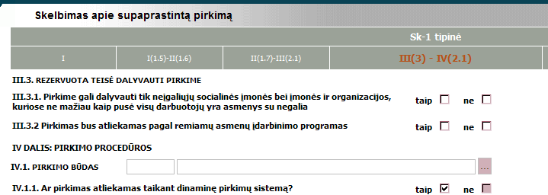

- Pav. Skelbimas apie supaprastintą pirkimą Viešųjų pirkimų monitoringo sistemoje.

Perkančiosios institucijos pradeda konkursą tik įvertinusios visus per šį terminą pateiktus orientacinius pasiūlymus. Tuomet perkančiosios institucijos pakviečia visus sistemą atitinkančius dalyvius per protingą terminą pateikti konkrečius pasiūlymus. Jos sudaro sutartį su tuo dalyviu, kuris pateikė geriausią ekonominį pasiūlymą pagal skelbime apie pirkimą pagal dinaminę pirkimo sistemą nustatytus atrankos kriterijus. Prireikus šie kriterijai gali būti patikslinti, kai orientacinius pasiūlymus pateikę dalyviai kviečiami pateikti konkrečius pasiūlymus. Dinaminė pirkimo sistema negali būti taikoma ilgiau kaip ketverius metus, išskyrus išimtinius, tinkamai pagrįstus atvejus. Perkančiosios institucijos negali naudotis šia sistema taip, kad užkirstų kelią konkurencijai, ją apribotų ar iškreiptų. Iš suinteresuotų ekonominių subjektų ar sistemos šalių negalima reikalauti padengti jokių su dokumentais susijusių išlaidų.

Elektroninis aukcionas - kartotinis procesas, panaudojant elektroninį prietaisą naujoms, sumažintoms kainoms pateikti, ir (arba) paskelbti tam tikras pasiūlymų elementų naujas vertes, kuris vyksta atlikus pradinį išsamų pasiūlymų įvertinimą ir leidžia juos išdėstyti eilės tvarka, taikant automatinius vertinimo metodus. Dėl to tam tikroms paslaugų pirkimo sutartims ir tam tikroms darbų pirkimo sutartims, kurių objektas – intelektinė veikla, pavyzdžiui, darbų projektavimas, negalima taikyti elektroninių aukcionų. Šis būdas bus taikomas atviro, riboto konkurso ar skelbiamų derybų atveju, kada visi pirminiai pasiūlymai yra nepriimtini, ir skelbiamų derybų atveju, kai pirkimą atlieka organizacijos veikiančios vandentvarkos, energetikos, transporto ar pašto paslaugų srityje, tačiau tik tada kada pirkimo objektą galima tiksliai apibūdinti. Elektroninis aukcionas taip pat gali būti taikomas atnaujinat varžymąsi tarp preliminarios sutarties šalių, kai preliminarios sutartis sudaryta su keliais tiekėjais ar sudarant sutartį pagal dinaminę pirkimo sistemą. Elektroninis aukcionas gali vykti tiek pagal kainas, kai sutartis sudaroma su mažiausią kainą pasiūliusiu subjektu, tiek pagal kainą ir (ar) pagal tų pasiūlymų sudėtinių dalių, kurios nurodytos specifikacijose, vertę, kai sutartis sudaroma su geriausią ekonominį pasiūlymą pateikusiu subjektu.
Elektroninį aukcioną rengti nusprendusios perkančiosios institucijos privalo tai nurodo skelbime apie pirkimą.
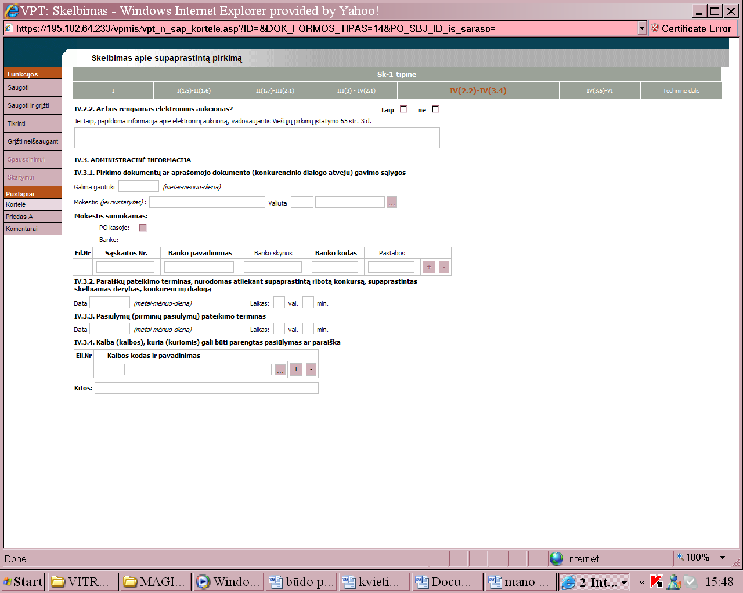
- Pav. Skelbimas apie supaprastintą pirkimą Viešųjų pirkimų monitoringo sistemoje.

Čia privaloma nurodyti tokia informaciją: 1) pasiūlymo kriterijų vertinamos reikšmės, jei jas galima išmatuoti ir išreikšti skaičiais arba procentais;
2) pasiūlymo verčių, kurios gali būti pateiktos, ribos, susijusios su pirkimo objekto specifikacijomis;
3) informacija, kuri bus pateikiama elektroninio aukciono dalyviams, ir, jei reikia, kada su ja bus galima susipažinti;
4) atitinkama informacija apie elektroninio aukciono eigą;
5) sąlygos, kuriomis dalyviai galės teikti savo pasiūlymus, jei reikia, nurodomas mažiausias skirtumas tarp pasiūlymų;
6) atitinkama informacija apie naudojamą elektroninę įrangą, suderinimą ir ryšio technines specifikacijas.
Prieš pradėdamos vykdyti elektroninį aukcioną, perkančiosios institucijos atlieka pirmą išsamų pasiūlymų įvertinimą, atsižvelgdamos į nustatytus atrankos kriterijus ir jų lyginamąjį svorį.
Visi priimtinus pasiūlymus pateikę dalyviai vienu metu elektroniniu būdu pakviečiami pateikti naujas kainas ir (arba) naujas vertes; kvietime pateikiama visa svarbi informacija individualiam prisijungimui prie naudojamų elektroninių priemonių ir nurodoma elektroninio aukciono pradžios data ir laikas. Elektroninis aukcionas gali vykti keliais etapais. Elektroninis aukcionas gali prasidėti ne anksčiau kaip po dviejų darbo dienų nuo kvietimų išsiuntimo dienos. Jei priimamas geriausias ekonominis pasiūlymas, prie kvietimo pridedamas išsamus konkretaus dalyvio pasiūlymo įvertinimo, atlikto atsižvelgiant į lyginamuosius kriterijų svorius, rezultatas. Kvietime taip pat nurodoma matematinė formulė, kurios pagalba elektroninio aukciono metu bus iš naujo automatiškai suskirstytos naujos pateiktos kainos ir (arba) naujos vertės. Ši formulė apima geriausiam ekonominiam pasiūlymui nustatyti būtinų kriterijų lyginamąjį svorį, kaip numatyta skelbime apie pirkimą arba specifikacijose; šiam tikslui turi būti iš anksto nustatytos didžiausios ir mažiausios vertės. Jei leidžiama pateikti alternatyvas, formulės turi būti pateiktos kiekvienai alternatyvai atskirai. Kiekvieno elektroninio aukciono etapo metu perkančioji institucija nedelsdamos praneša visiems dalyviams bent jau tokią informaciją, kuri leistų jiems bet kuriuo metu žinoti kiekvieno jų užimamą vietą klasifikacinėje sistemoje. Jos taip pat gali pranešti kitą informaciją apie pateiktas kitas kainas ar kitas vertes, tačiau su sąlyga, kad tai būtų nurodyta specifikacijose. Perkančiosios institucijos taip pat gali bet kuriuo metu pranešti apie aukciono etape dalyvaujančių subjektų skaičių. Tačiau visų elektroninių aukcionų etapų metu jos jokiu būdu negali atskleisti dalyvių tapatybės. Perkančiosios institucijos baigia elektroninį aukcioną pagal vieną ar kelias toliau nurodytas taisykles:
a) kvietime dalyvauti aukcione jos iš anksto nurodo pabaigos datą ir laiką;
b) kai daugiau nebegauna naujų kainų arba naujų verčių, atitinkančių minimalius reikalavimus. Tokiu atveju kvietime dalyvauti aukcione perkančiosios institucijos nurodo laikotarpį, kuris turi praeiti nuo paskutinio pasiūlymo gavimo iki elektroninio aukciono pabaigos;
c) kai įgyvendinami visi kvietime dalyvauti aukcione nustatyti etapai.
Jei perkančiosios institucijos nusprendžia baigti elektroninį aukcioną pagal c punktą, prireikus derinant su b punkte nurodytomis taisyklėmis, kvietime dalyvauti aukcione nurodomas kiekvieno aukciono etapo tvarkaraštis.
Užbaigusios elektroninį aukcioną, perkančioji institucija paskelbia laimėtoją remdamasi elektroninio aukciono rezultatais. Perkančioji institucija negali piktnaudžiauti elektroniniu aukcionu arba juo naudotis taip, kad užkirstų kelią konkurencijai, ją apribotų ar iškreiptų, arba kad pakeistų viešųjų pirkimų objektą, palyginus su tuo kaip jis buvo apibrėžtas skelbime apie pirkimą ir specifikacijose.
Kadangi tikėtina, kad elektroniniai aukcionai bus vis plačiau naudojami, jiems turėtų būti parengtas Bendrijos apibrėžimas ir taikomos specialios taisyklės, siekiant kad jie veiktų visapusiškai remiantis visais viešųjų pirkimų principais. Tuo tikslu turėtų būti numatyta, kad tokie elektroniniai aukcionai gali būti naudojami tik darbų, tiekimo ar paslaugų pirkimo sutartims, kurioms specifikacijos gali būti tiksliai nustatytos. Tai visų pirma gali būti pasikartojančios tiekimo, darbų ir paslaugų pirkimo sutartys. Tuo pačiu tikslu bet kurioje elektroninio aukciono stadijoje turėtų būti galima atitinkamai klasifikuoti konkurso dalyvius. Elektroniniai aukcionai perkantiesiems subjektams leidžia konkurso dalyvių paprašyti pateikti naujas kainas, sumažinant reikalavimus, ir po to, kai sutartis skiriama ekonomiškai naudingiausią pasiūlymą pateikusiam konkurso dalyviui, taip pat pagerinti ne tik kainas bet ir kitas pasiūlymų sudėtines dalis. Norint užtikrinti skaidrumo principo laikymąsi, elektroninių aukcionų objektu gali būti tik elementai, kuriuos galima automatiškai įvertinti elektroninėmis priemonėmis, perkančiajam subjektui nesikišant ir (arba) nevertinant, tai yra, tik tie elementai, kuriuos galima išreikšti kiekybiškai skaičiais ar procentais. Antra vertus, tie pasiūlymų aspektai, kurie vertinami ne kiekybine išraiška, neturi būti elektroninių aukcionų objektas. Taigi, kaip jau ir minėta akcentuojame, kad tam tikros darbų pirkimo sutartys ir tam tikros paslaugų pirkimo sutartys, kurių dalykas – intelektualioji veikla, pavyzdžiui, darbų projektavimas, neturėtų būti elektroninių aukcionų objektai.
Atsižvelgiant į sparčią elektroninių pirkimų sistemų plėtrą, turėtų būti nustatytos atitinkamos taisyklės, kurios perkantiesiems subjektams leistų pasinaudoti visomis šių sistemų teikiamomis galimybėmis. Tokiomis aplinkybėmis būtina apibrėžti išskirtinai elektroninę dinaminę pirkimų sistemą įprastai perkamiems dalykams ir nustatyti konkrečias taisykles, kaip tokia sistema turi būti sukurta ir eksploatuojama, kad būtų užtikrintas bet kurių ūkio subjektų, kurie nori joje dalyvauti, lygiateisiškumas. Bet kuriam ūkio subjektui, kuris pateikia pirminį/tiesioginį pasiūlymą, atitinkantį specifikaciją ir atrankos kriterijus, turėtų būti leidžiama dalyvauti tokioje sistemoje. Ši pirkimų technologija, sudarant jau atrinktų pasiūlymų sąrašą ir suteikus galimybę dalyvauti naujiems konkurso dalyviams, perkančiajam subjektui leidžia gauti ypač plačią pasiūlymų įvairovę dėka to, kad yra plačiai prieinami elektroniniai įrenginiai, ir todėl, esant tokiai didelei konkurencijai, galima užtikrinti optimaliausią lėšų panaudojimą.
Taigi naujajame įstatymo projekte žengtas svarus žingsnis įtraukiant elektronines technologijas į viešąjį sektorių, padėti tvirti pagrindai viešųjų e-pirkimų vystimuisi ir įsisavintas požiūris į elektroninės erdvės privalumus. Šis Įstatymo projektas buvo seniai lauktas, tobulintas, įšauktas technologijų vystimosi, ir pateikiamas kaip atitikmuo šių dienų tendencijoms. Akivaizdu, kad Įstatyme pateiktos tik pagrindinės skaidrės ir galimybės vykdyti procedūras elektroninėje erdvėje, tačiau autoriaus nuomone, privalu priimti atskirus teisės aktus reglamentuojančius šių procesų vykdymo tvarką detaliai numatant viešųjų pirkimų vykdymo elektroninėje erdvėje taisykles. Kaip vėliau atlikto tyrimo išvadose pastebėsime, šių dienų proceso dalyvių kompetencija yra labai ribota ir reglamentuotos teisinės normos jiems yra nesuprantamos ir painios. Retas kuris suvokia būsimų procesų eigą ir reikšmę, todėl Įstatymas padeda tik pamatinius pagrindus viešųjų pirkimų perkėlimui į elektroninę erdvę ir atveria plačius kelius tolesniam (būtinam) jo reglamentavimui poįstatyminiuose aktuose.
Atsižvelgiant į naujus informacinės ir telekomunikacijų technologijos pasiekimus ir į tai, kaip šie gali supaprastinti sutarčių viešinimą ir pirkimų procedūrų našumą bei skaidrumą, elektroninės priemonės turėtų būti vertinamos lygiai taip pat, kaip ir tradicinės ryšių ir informacijos mainų priemonės. Parinktos priemonės ir technologija turėtų būti kiek įmanoma labiau suderinta su kitose valstybėse narėse naudojamomis technologijomis.
Elektroninių priemonių naudojimas padeda taupyti laiką. Dėl to tais atvejais, kai naudojamos elektroninės priemonės, reikėtų numatyti nuostatas dėl minimalių laikotarpių trumpinimo, tačiau laikantis sąlygos, kad jos yra suderinamos su Bendrijos lygiu numatytu specifiniu perdavimo būdu. Autoriaus nuomone, norint paspartinti viešųjų pirkimų atlikimą elektroninėje erdvėje, turi būti reglamentuotas tokių pirkimų terminų sutrumpinimas. Tokiu būdu perkančiosios organizacijos bus skatinamos atlikinėti viešuosius pirkimus internete ir pačios rodys iniciatyvą siekdamos greitesnio viešųjų pirkimų procedūrų atlikimo. Žinoma būtina užtikrinti, kad bendras terminų trumpinimo poveikis nesąlygotų pernelyg trumpų terminų nustatymo ir dirbtinai ribotų tiekėjų galimybes tinkamai paruošti pasiūlymą.

3 DALIS
VIEŠŲJŲ PIRKIMŲ PERKĖLIMO Į ELEKTRONINĘ TERPĘ
PRAKTINIAI ASPEKTAI

Galime stebėti šiuo metu kaip virusą išplitusį poreikį visoje Europoje maksimaliai išnaudoti informacines technologijas Valstybės administravime. Viešųjų pirkimų perkėlimo į elektroninę erdvę procese, be abejo atsižvelgiant į šalies gyvenami lygį, vienos valstybės yra pažengusios labiau kitos mažiau, tačiau galime taip pat įžvelgti vieningą poziciją kuo didesnę dalį pirkimų atlikti vien elektroninėmis priemonėmis. Iš ties siekiama ne tik lėšų ir laiko resursų taupymo, bet taip pat padaryti šias procedūras lankstesnėmis, skaidresnėmis ir skatinančiomis konkurenciją.
Informacinės visuomenės plėtra bei viešųjų pirkimų perkėlimas į elektroninę terpę reikalauja modernių technologijų įsisavinimo. Tai sąlygoja būtinybę sukurti pažangią, ES reikalavimus atitinkančią, viešųjų pirkimų stebėsenos sistemą. Pažangių informacinių technologijų viešųjų pirkimų procese įdiegimas laikytinas viena iš pagrindinių pirkimų viešumo ir jų skaidrumo didinimo, pirkimų organizavimo sąnaudų bei pirkimo procedūrų trukmės mažinimo sąlygų, o tuo pačiu ir Viešųjų pirkimų tarnybos strateginės veiklos krypčių. Todėl dar 2003 metais pradėti procesai, šio metu jau turi matomų rezultatų. Šioje darbo dalyje panagrinėsime viešųjų e. pirkimų įgyvendinimo proceso praktines puses, kitų Europos valstybių pasiekimus šioje srityje, atliksime tyrimą ir išanalizuosime viešųjų pirkimų dalyvių požiūrį į galimybes atlikti viešuosius prikimus elektroninėje erdvėje.

1 Skyrius
Viešųjų pirkimų perkėlimo į elektroninę terpę koncepcijos projektas ir jo praktinis įgyvendinimas

Dar 2001 m. Lietuvoje buvo žengtas pirmas žingsnis - pradėta kurti Viešųjų pirkimų monitoringo informacinę sistemą (VPM IS). Joje buvo realizuota eilė elementų, kurie leidžia įvesti, kaupti ir apdoroti informaciją apie viešuosius pirkimus bei vykdyti eilę kontrolės ir prevencijos priemonių. Kitas žingsnis - 2003 metais atlikta išsami Viešųjų pirkimų perkėlimo į elektroninę terpę studija. Joje išanalizuota senųjų Europos sąjungos narių patirtis, numatyti keliai, strategija ir taktika, kaip jąja pasinaudojus, realizuoti numatytus tikslus. To pasėkoje 2003 m. priimtas Lietuvos viešųjų pirkimų perkėlimo į elektroninę terpę koncepcijos projektas, kuris numato nuoseklų elektroninių viešųjų pirkimų įgyvendinamo kelią, pagal kurį esama viešųjų pirkimų sistema papildoma elektroninėmis pirkimų vykdymo priemonėmis, tvarkoma teisinė bazė, sistema centralizuojama, prie jos prijungiant kuo daugiau perkančiųjų organizacijų ir įvedami nauji pirkimo būdai.
Siūlomi šie strateginiai sprendimai:
- Visos procedūros perkeliamos į elektroninę terpę;
- Sprendžiant elektroninio parašo, kaip vieno iš esminių elektroninės viešųjų pirkimų sistemos komponentų, naudojimo klausimas;
- Įvedami nauji, elektroninės terpės įgalinti, pirkimo būdai (pirkimai iš e-katalogų, elektroniniai aukcionai);
- Įteisinamos ir įgyvendinamos preliminarios sutartys; preliminarioms sutartims sudaryti ir palaikyti bei viešiesiems pirkimams centralizuotai vykdyti, steigiama centrinė organizacinė sistema;
- Koreguojama teisinė bazė, įteisinant siūlomus viešųjų pirkimų sistemos pakeitimus.
Taigi šiame koncepcijos projekte numatyti palaipsniui įgyvendinami etapai, kuriuos panagrinėsime, atskleidžiant jų pozicijas šiuo metu:
Etapai ir darbai | Atlikimo terminas
I etapas – Centrinės viešųjų pirkimų sistemos kūrimas
Viešųjų pirkimų skelbimų internete įgyvendinimas | 2003 m.
Informacijos apie vykdomus pirkimus priėmimo elektroninėmis priemonėmis įgyvendinimas | 2003 m.
Portalo tvarkytojo steigimas arba išrinkimas | 2004 m. II krtv.
Pirkimo dokumentų publikavimo portale įgyvendinimas | 2004 m. III ketv.
II etapas –Konkursų vykdymo sistemos pirkimų portale sukūrimas
Uždaros viešųjų raktų infrastruktūros kūrimas | 2005 m. I ketv.
Dinaminių pirkimų sistemos įteisinimas | 2005 m. III ketv.
Pirkimų portalo su pasiūlymų priėmimo galimybe kūrimas | 2005 m. IV ketv.
III etapas – Atvirosios viešųjų raktų infrastruktūros įgyvendinimas viešųjų pirkimų sistemoje
Atviros viešojo rako infrastruktūros įsikūrimas | 2005 m. IV ketv.
Pirkimų sistemos prijungimas prie atviros viešojo rakto infrastruktūros | 2006 m. II ketv.
IV – Preliminarių sutarčių ir centralizuotų pirkimų įgyvendinimas
Preliminarių sutarčių įteisinimas | 2005 m. III ketv.
E. katalogų priemonių įgyvendinimas | 2005 m. IV ketv.
Pirkimų agentūros įteisinimas | 2007 m. II ketv.
Pirkimų agentūros steigimas | 2007 m. IV ketv.
Pirkimo agentūros elektroninių priemonių sukūrimas | 2007 m.IV ketv.
Pirmųjų preliminariųjų sutarčių sudarymas | 2008 m. II ketv.
V etapas – Elektroninių reversinių aukcionų įgyvendinimas
Elektroninių reversinių aukcionų vykdymo priemonių kūrimas | 2009 m. III ketv.

Viešųjų pirkimų perkėlimo į elektroninę terpę proceso pirmieji rimti žingsniai žengti jau dar 2003 m. siekiant įkurti viešųjų pirkimų informacinę sistemą (VPM IS). Šis darbas kaip tikslinis buvo įtrauktas į mano jau minėto PHARE finansuojamo Dvynių projekto programą. Jos pradiniame kūrimo etape, dalyvaujant viešųjų pirkimų informacinių sistemų ekspertui iš Švedijos, buvo nustatyti būsimo sistemos vartotojai, atlikta jų poreikių analizė, apibrėžti reikalavimai, kuriuos turi atitikti ši sistema. Numatyta, kad centrinėje duomenų bazėje bus kaupiama informacija apie numatomus ir vykdomus viešuosius pirkimus, viešųjų pirkimų sutartis ir sutarčių įvykdymo rezultatus, pirkimo procedūrų vykdymą, tiekėjų skundu. Šios informacinė sistemos tikslas – sukurti tokią Viešųjų pirkimų informacinę sistemą, kuri apimtų visų viešųjų pirkimų tarnybos padalinių veiklos funkcijas, suteiktų galimybę perkančiosios organizacijoms pačioms tvarkyti savo pirkimus, būtų atvira plėtimui ir užtikrintu Viešųjų pirkimų įstatymo reikalavimų įgyvendinimą. Viešųjų pirkimų tarnybos specialistai, dalyvaujant Vidaus reikalų ministerijos Informacinės politikos departamento atstovams, dar tais pačiais metais parengė viešųjų pirkimų organizavimo, panaudojant kompiuterių technologijas, programą, kurioje numatyti dar smulkesni šios sistemos įgyvendinimo tikslai:
- modernizuoti viešųjų pirkimų sistemą, didinti jos efektyvumą, panaudojant šiuolaikines duomenų perdavimo ir ryšių priemones;
- didinti viešųjų pirkimų skaidrumą, užtikrinti viešos informacijos prieinamumą;
- skatinti platesnį interneto naudojimą;
- didinti Lietuvos tiekėjų sugebėjimą konkuruoti su užsienio tiekėjais.
Šiuo metu VPT sudaryta tokia praktika, kad norint paskelbti pirkimą privaloma tai padaryti šios sistemos pagalba. Numatyta forma yra rašomas prašymas suteikti perkančiajai organizacijai priėjimą prie VPM IS. Į sistema įeinamą Viešųjų pirkimų suteiktais individualiais vardais ir slaptažodžiais. Įsiregistravus galima pasirinkti kokius veiksmus norima atlikti: skelbimų ar ataskaitų posistemėse.
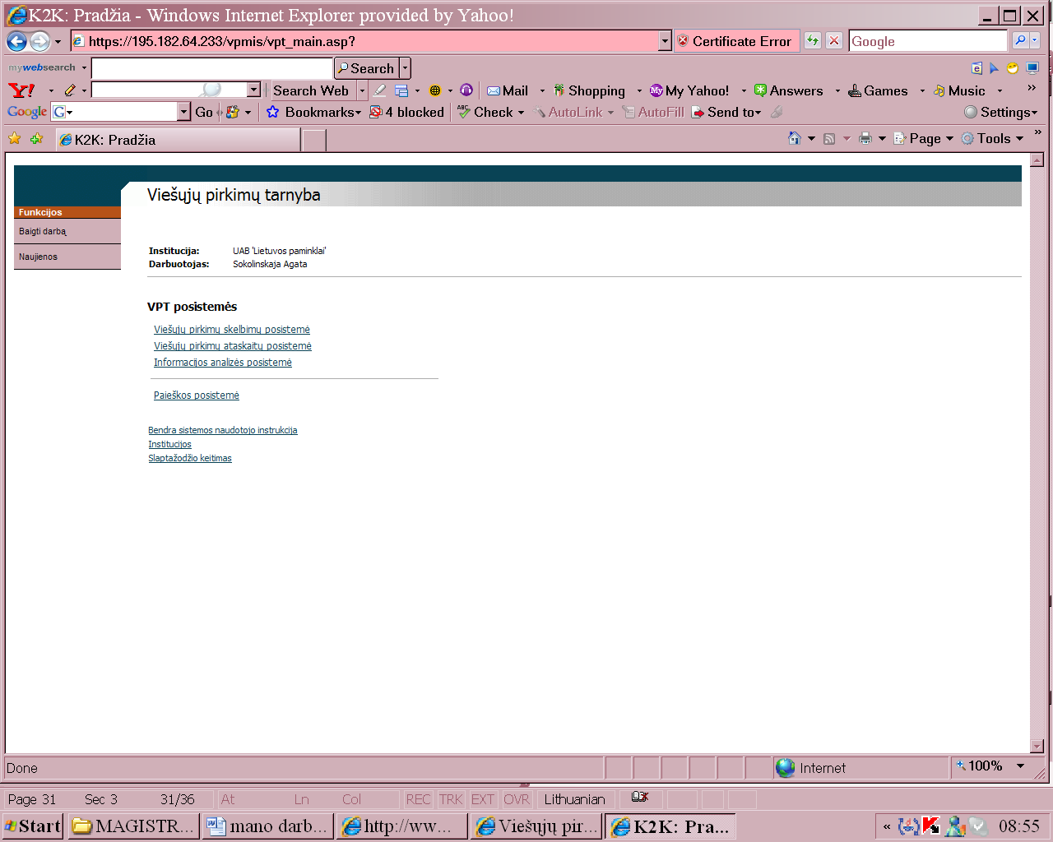

- Pav. Viešųjų pirkimų monitoringo sistemos pirmais puslapis.

UAB „Interija“ duomenimis 2006 m. numatoma pakeisti skelbimų formas. Viešųjų pirkimų tarnyba prašymu parengta ir patvirtinta VPM IS modifikavimo pagal naujas Europos Komisijos skelbimų formas sąmata. Ši sąmata buvo ruošiama 2005 metais sausio 19 d. Liuksemburge vykusio 11 „eSender“ susitikimo „Technikal Informatikon Meeting on the Organizatiob and Implementation of the Elektronic Collection of Notice“ pagrindu. Viešųjų pirkimų tarnybai yra pateiktos preliminarios naujos 13 skelbimų formos:

Formos pagal 2006 m. sąrašą |  | Formos pagal 2004 m. sąrašą
1 standartinė | Išankstinis informacinis skelbimas | 2 tipinė | Išankstinis informacinis skelbimas
2 standartinė | Skelbimas apie sutartį (pirkimą) | 1 tipinė | Skelbimas apie pirkimą
3 standartinė | Skelbimas apie sudarytą sutartį | 3 tipinė | Skelbimas apie viešojo pirkimo sutarties sudarymą
4 standartinė | Periodinis informacinis skelbimas – komunalinės paslaugos | 5 ir 6 tipinė | Reguliarus išankstinis informacinis skelbimas (komunaliniam sektoriui)
5 standartinė | Skelbimas apie sutartį (pirkimą) – komunalinės paslaugos | 4 tipinė | Skelbimas apie pirkimą (komunaliniam sektoriui)
6 standartinė | Skelbimas apie sudarytą sutartį – komunalinės paslaugos | 7 tipinė | Skelbimas apie viešojo pirkimo sutarties sudarymą (komunaliniam sektoriui)
7 standartinė | Kvalifikacinė sistema- komunalinės paslaugos | - | -
8 standartinė | Skelbimas apie perkančiosios organizacijos ar įmonės duomenis | - | -
9 standartinė | Supaprastintas skelbimas apie sutartį (pirkimą) taikant dinaminę pirkimų sistemą | - | -
10 standartinė | Viešųjų darbų koncesija | - | -
11 standartinė | Skelbimas apie sutartį (pirkimą), kai perka koncesininkas, kuris nėra perkančioji organizacija | - | -
12 standartinė | Skelbimas apie projekto konkursą | 10 tipinė | Skelbimas apie projekto konkursą
13 standartinė | Projekto konkurso rezultatai | 1 tipinė | Projekto konkurso rezultatai

Pagal numatytas naujas standartines formas matome, kad Viešųjų pirkimų informacinė sistema keisis, ne vien tik dėl kitos skelbimų formos numeracijos, tačiau dėl visai naujos įvedamos klasifikacijos ir struktūros. Atsiranda 5 naujos formos, dvi naudojamos formos apjungiamos į vieną ir t.t. Naujos formos įtakos ir kitas posistemes: viešųjų pirkimų ataskaitų, informacijos analizės, administratoriaus atliekamas funkcijas.
Nors ir aptarėme sistemos struktūra ir funkcionavimą, jos teikiamą naudą, tačiau nepaminėjome, kad paraleliai naudojamas atitinkamai popierinis elektroninės informacijos patvirtinimo būdas, t.y. kiekvienas sistemoje užpildomas skelbimas ar atskaita turi būti popierinėje formoje atspausdinama ir pasirašius atitinkamo asmens išsiusta faksu Viešųjų pirkimų tarnybai. Kyla klausimas, tai kam tiksliau yra naudinga ši informacinė sistema, jei perkančiosios organizacijos ir toliau turi atlikinėti tuos pačius veiksmus kaip ir prieš šią sistemą? Atsakymas akivaizdus, nes dabar viešųjų pirkimų tarnybos specialistai neturi rankiniu būdu įvedinėti gaunamos informacijos ir jos sisteminti, visa tai atlieka sistema. Tuomet gal sutaupomi laiko resursai? Anaiptol, kaip ir anksčiau Įstatymas reglamentuoja, kad VPT specialiai administruoti ir persiusti informaciją (skelbimą) „Valstybės žinios“ redakcijai turi per 3 dienas. Tarptautinių pirkimų atveju, kuomet skelbimas turi būti paskelbtas Europos bendrijų oficialaus leidinio „Official Journal of the European Comunities“ elektroniniame priede „Tenders Elektronic Daily“ (TED), VPT specialistai vėl gi neturi pildyti atitinkamų formų, nes šią funkciją automatiškai atlieka pirkimus inicijuojančioms organizacijoms.
Norėtųsi taip pat pažymėti, kad bendru požiūriu VPM IS nėra lengva naudotis ir pirmąkart pabandžius tarkim užpildyti skelbimą, ne visada pavyksta pasiekti tikslą. UAB „Interija“ pažymėjo, kad derybose su VPT dėl sistemos struktūros individualių skilčių, buvo pasigesta praktiško požiūrio kaip sistemą padaryti lengviau naudojamą, paprastesnę ir naudingesnę, nebuvo neatstovaujama perkančiųjų organizacijų interesams.
Nepaisant to, Viešųjų pirkimų monitoringo informacinė sistema jau yra plačiai paplitusi. VPT informacinių technologijų skyriaus vyriausioji specialistė Irina Zalužnaja pažymėjo, jo šiuo metu šia sistema naudojasi apie 700 perkančiųjų organizacijų. Tokiu būdu sudaroma būtinybė perkančiosioms organizacijoms naudoti šiuolaikines informacines technologijas viešųjų pirkimų srityje, tuo pačiu jas įtraukiant į viešųjų pirkimų perkėlimo į elektroninę terpę procesą.
Teisniu atžvilgiu, senajame Įstatyme apie tokią sistemą nėra užsimintą. Tuo tarpu jau Įstatymas reglamentuoja naują sąvoką, apibrėžiamą kaip Centrinė viešųjų pirkimų informacinė sistema (CVP IS), kuria laikoma Viešųjų pirkimų tarnybos prie Lietuvos Respublikos Vyriausybės tvarkoma informacinė sistema, skirta:
- suteikti elektronines priemones viešųjų pirkimų skelbimams ir ataskaitoms teikti ir tvarkyti;
- suteikti elektronines priemones viešųjų pirkimų procedūroms atlikti;
- informacijai apie viešuosius pirkimus skelbti internete.
Atitinkamai jau 23 straipsnyje taip pat tiksliai numatyta, kad skelbimai kaip ir anksčiau spausdinami Europos Sąjungos oficialių leidinių tarnybos specialiame leidinyje ir „Valstybės žinių“ priede „Informaciniai pranešimai bei - kas yra nauja šioje normoje - Centrinėje viešųjų pirkimų informacinėje sistemoje. Tokiu būdų aiškiai numatytas pačios CVP informacinės sistemos ir Viešųjų pirkimų tarnybos administratoriaus vaidmens įteisinimas.
Dar vienas žingsnis žengtas šiame procese – centrinio viešųjų pirkimų portalo (CVPP) sukūrimas. Tai - 2004 m. konkursą laimėjusios UAB „Informacinė raida“ darbo vaisius. Šiame portale integruota dalis monitoringo funkcijų, realizuoti prekių katalogai, pirkimo dokumentų publikavimas bei galimybė pirkti elektroniniu būdu pagal įprastą komercinę praktiką.
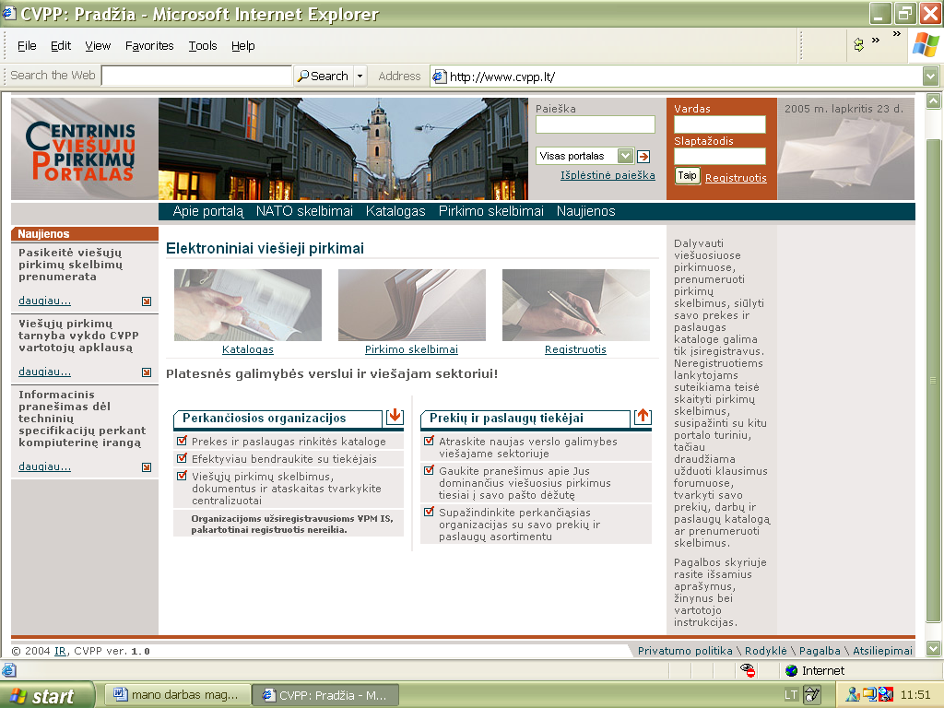

- Pav. Centrinis Viešųjų pirkimų portalas.

Kaip pažymima portalo skyriuje „Apie mus“, CVPP tikslas – „tapti centrine Lietuvos Respublikos viešųjų pirkimų vykdomų elektroninėje terpėje vieta, įgyvendinat visus teisės aktais nustatytus viešųjų pirkimų būdus“. Tikimasi, kad egzistuojant tokiam portalui bus sudarytos sąlygos tiekėjams (ypač smulkioms ir vidutinėms įmonėms) susipažinti su platesne rinka, pagreitės tiekėjų verslo procesai, greičiau ir efektyviau bus sudaromi sandoriai, patogiau bus atliekami planavimai ir atsiskaitymai, tikimais ir lygiavertiškesnės konkurencijos tarp didelių ir mažų įmonių ir t.t.
Centrinio viešųjų pirkimų portalo deklaruojami šie siekiami siauresni tikslai:
- greitesnis informacijos apsikeitimas tarp PO ir tiekėjų:
- didesnis pasiektų tiekėjų skaičius (didesnis potencialių tiekėjų, informuotų apie vykdomą viešąjį pirkimą, skaičius);
- aktyvesnis tiekėjų dalyvavimas viešųjų pirkimų procese naudojant elektronines priemones; pagrindas tolesnei CVPP plėtrai ir strateginių planų, susijusių su elektroniniais viešaisiais pirkimais įgyvendinimas;
- galimybė informuoti Lietuvos tiekėjus apie ES vykdomus viešuosius pirkimus;
- galimybė patogiau gauti statistinę informaciją ir ją pateikti suinteresuotoms šalims.
- Perkančiosios organizacijos, besinaudojančios CVPP, turės galimybę:
- vis didesnę viešųjų pirkimų proceso dalį perkelti į elektroninę terpę;
- sistemizuotai matyti tiekėjus ir jų siūlomas prekes bei paslaugas;
- betarpiškai, patogiai ir patikimai apie vykdytus viešuosius pirkimus;
- geriau planuoti viešuosius pirkimus.
Perkančiosios organizacijos norinčios naudotis portalo paslaugomis, turi užpildyti prašymą formą suteiktini prisijungimo vardą ir slaptažodį. Šiame portale PO gali publikuoti savo skelbimus, pateikti pirkimo dokumentus, peržiūrėti katalogus, parašyti pasirinktiems tiekėjams, perskaityti informaciją, gautą iš tiekėjų, bendrauti su tiekėjais ir t.t. Atitinkamai tiekėjai čia gali pildyti savo prekėmis ir paslaugomis elektroninius katalogus, susipažinti su pirkimų dokumentais, gauti informaciją apie rengiamus viešuosius pirkimus pagal pasirinktas kategorijas.
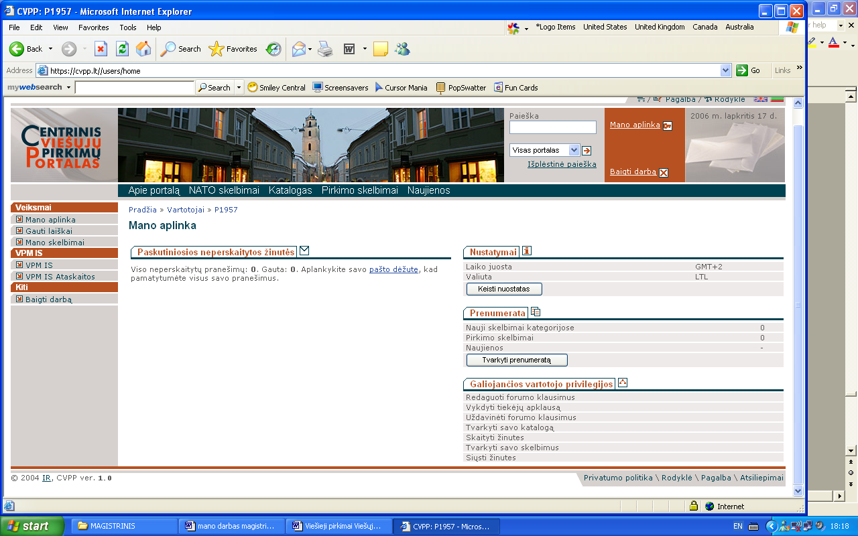

- Pav. Centrinis Viešųjų pirkimų portalas registruotiems vartotojams.

Administruoja ir registruoja sistemos vartotojus, CVPP turinį, prižiūri tiekėjų pildomus katalogus ir atnaujina periodinę statistiką ta pati Viešųjų pirkimų tarnyba. Jai suteikta galimybė kontroliuoti elektroniniu būdu vykstančius procesus ir procedūras CVPP. Ji taip pat kontroliuoja tiekėjų ir PO susirašinėjimą, tvarko skelbimus, prižiūri pirkimo dokumentus ir techninę dokumentaciją ir generuoja statistines atskaitas.
Centriniu viešųjų pirkimų portalu gali naudotis pirkimų organizatorius arba komisija, atlikdami pirkimus taikant įprastą komercinę praktiką. Portalo pagalba pirkimus atliekantys asmenys gali peržiūrėti katalogus, kuriuose tiekėjai skelbia apie tiekiamas prekes, teikiamas paslaugas ar atliekamus darbus, parašyti pasirinktiems tiekėjams, perskaityti informaciją, gautą iš tiekėjų pasiūlymus, kontaktuoti su tiekėjais, užsakyti prekes, paslaugas ar darbus. Supaprastintų viešųjų pirkimų, atliekamų taikant įprastą komercinę praktiką, taisyklių rengimo rekomendacijose numatyta, kad tokie pirkimai, atliekami išimtinai naudojantis Centriniu viešųjų pirkimų portalu, prilyginami pirkimams, kurio metu tiekėjų apklausa atliekama raštu. Viešųjų pirkimų tarnybos 2006 m. lapkričio 10 d. organizuoto seminaro metu, aptariant minimų rekomendacijų nustatytas naujienas, metodologijos ir mokymo skyriaus mokymo poskyrio vedėjas Ruslanas Jurėnas, nurodė, kad vis dėl to ir atliekant pirkimą išimtinai tik CVPP, byloje turi būti išsaugomi visi privalomieji pirkimo dokumentai (popierinėje formoje): tiekėjų apklausos pažyma (jei apklausti keli tiekėjai); tiekėjų siūlymai (jei gu jie pateikti raštu); komisijos posėdžių protokolai (jei pirkimą atliko komisija); pirkimo sutarties (jei sutartis sudaroma raštu) arba sąskaitos faktūros kopija. Autoriaus nuomone, tokių pirkimų atlikimas CVPP puikus pradžiamokslis viešųjų pirkimų dalyviams (tiek perkančiosioms organizacijoms tiek tiekėjams) atlikinėti viešuosius pirkimus elektroninėje erdvėje. Gaila, kad galimybės yra ribotos, atsižvelgiant į tai, kad daugumos kategorijų prekių ar paslaugų tiekėjų tiesiog nėra ir atitinkamai perkančiajai organizacijai neaktualu ir neefektyvu portale ieškoti tinkamų pasiūlymų. Viešųjų pirkimų tarnyba turėtų sukurti motyvacinę sistemą, kaip prisivilioti tiekėjus tapti portalo vartotojais.
Kitame viešųjų pirkimų perkėlimo į elektroninę terpę etape Lietuvos viešųjų pirkimų tarnyba tikisi gauti Europos struktūrinių fondų paramą ir numato pradėti keletą projektų pirkimams modernizuoti ir visiškai įdiegti.
2005 m. spalio 12 d. Viešųjų pirkimų tarnyba, Centrinė projektų valdymo agentūra ir Informacinės visuomenės plėtros komitetas pasirašė trišalę sutartį dėl Europos Sąjungos struktūrinių fondų lėšomis finansuojamo projekto „Viešųjų pirkimų informacinės sistemos plėtra“ vykdymo. Pagal ją Centrinė projektų valdymo agentūra yra šio projekto įgyvendinančioji institucija, Informacinės visuomenės plėtros komitetas – tarpinė, o Viešųjų pirkimų tarnyba - įgyvendinančioji institucijos.
Projekto vykdymo vertė - 13, 35 mln. litų. Tris ketvirtadalius šių lėšų skiria Europos Sąjungos regioninės plėtros fondas, o vieną ketvirtadalį - Lietuvos valstybės biudžetas.
Per 30 mėnesių truksiantį projekto realizavimo laikotarpį esamą viešųjų pirkimų informacinę sistemą numatoma modifikuoti ir išplėsti tiek, kad būtų sukurtos tinkamos techninės sąlygos elektroninėje terpėje vykdyti daugumą Europos Sąjungos direktyvose bei naujame Lietuvos Respublikos Viešųjų pirkimų įstatyme numatytų pirkimo būdų.
Šį tikslą įgyvendinus perkančiosioms organizacijoms ir tiekėjams bus sudarytos galimybės pirkimo procedūras atlikti elektroniniu būdu ir tokiu būdu mažinti viešojo administravimo kaštus, didinti valdžios institucijų veiklos skaidrumą viešųjų pirkimų srityje. Jau po ketverių metų tris ketvirtadalius viešųjų pirkimų numatoma vykdyti būtent elektroninėmis priemonėmis, taip pat ir tarptautiniu mastu.
Dar 2005 metais buvo žadėta, kad projekto vykdymo darbai bus vieši ir artimiausiu metu bus numatoma įkurti atskirą interneto svetainę, kurioje būtų skelbiama išsami informacija apie projekto realizavimo eigą, tačiau iki šiol tai tik ir liko pažadais
Sekantis žingsnis pervedant viešuosius pirkimus į elektroninę terpę Lietuvoje - sukurti viešųjų pirkimų informacinę sistemą šioje terpėje. Įvertinus „Studijos“ išvadas, Viešųjų pirkimų tarnyba inicijavo projektą iš PHARE fondo lėšų, kurio tikslas buvo suformuoti paraišką paramai iš struktūrinių fondų paramai gauti. Konkursą laimėjusi Airijos firma ASTEC įvairiapusiškai išanalizavo esamą padėtį Lietuvoje, ES šalių patirtį ir motyvuotas išvadas pateikė paraiškoje. Joje parodoma, kad viešųjų pirkimų informacinės sistemos plėtros (VPISP) projekto įgyvendinimas Lietuvai suteiks daug privalumų. Viešųjų pirkimų perkėlimas į elektroninę terpę išplės tiekėjų rinką tarptautiniu mastu. Platesniam tiekėjų ratui taps prieinami viešųjų pirkimų skelbimai, nauji pirkimo būdai (e. katalogai, e. aukcionai, kt.), pasiūlymų teikimas e. priemonėmis, sandorių sudarymas e. parašu tvirtinamais dokumentais. VPISP projektu sukurta sistema, be abejo, turės atitikti ES direktyvų nuostatas ir Pasaulio prekybos organizacijos reikalavimus, perimti geriausių viešųjų pirkimų projektų ES valstybėse patirtį. VPISP projektas atvers geresnes galimybes visoms įmonėms, įskaitant ir smulkiojo bei vidutinio verslo atstovus, teikti savo pasiūlymus ne tik Lietuvos, bet ir kitų ES valstybių perkančiosioms organizacijoms.

2 Skyrius
Europos valstybių praktika viešųjų e. pirkimų įgyvendinimo procese

2002 m. patvirtinta dabartinė Europos informacinės visuomenės struktūra yra pagrįsta „e. Europa 2005“ veiksmų planu. Juo siekiama sukurti palankią aplinką privačioms investicijoms ir naujoms darbo vietoms, skatinti našumą, modernizuoti viešųjų paslaugų sektorių ir suteikti kiekvienam galimybę dalyvauti pasaulio informacinėje visuomenėje. Šis planas padėjo pasiekti, kad šiandien 83 % buvusios penkiolikos valstybių narių ES gyventojų gali naudotis plačiajuosčio internetinio ryšio paslaugomis. Be to, dvidešimt penkias nares turinčioje ES interaktyviai teikiama 40 % pagrindinių viešųjų paslaugų.
Europos Parlamentas ir Taryba, siekdami sukurti geriausias sąlygas prieigai prie skaitmeninio turinio ir jo panaudojimui bei skatindami patikimesnį naudojimąsi internetu ir naujomis tiesioginio ryšio technologijomis, pradėjo daug pagal „e. Europa 2005“ veiksmų planą vykdomų programų.
Europos informacinė visuomenė šiuo metu visapusiškai kuria bendrą strategiją, kurią ji toliau tobulins iki 2010 m. Šios strategijos pagrindas – platesnis informacijos ir ryšių technologijų taikymas ekonominio augimo suaktyvinimo tikslais – to būtų siekiama didinant našumą, atveriant naujas rinkas ir gerinant viešąsias paslaugas.

Suomija

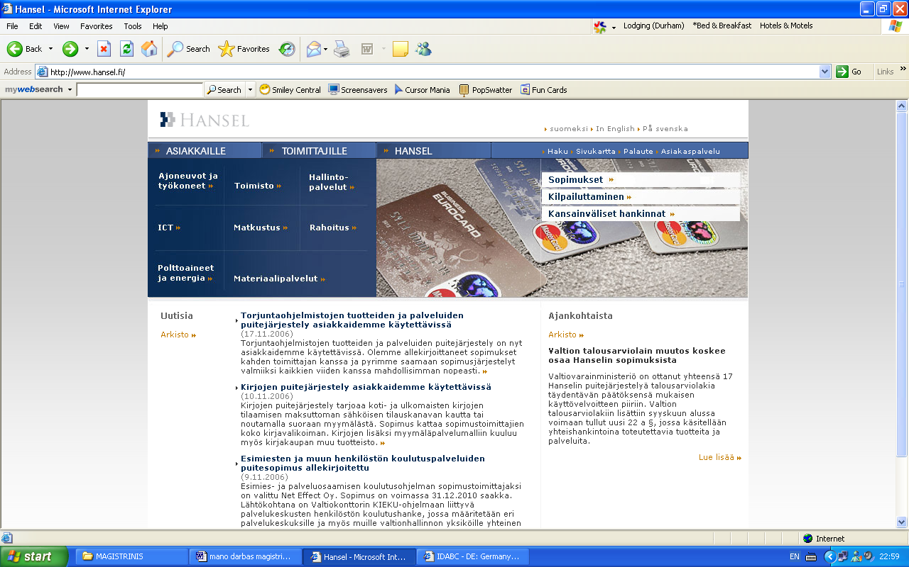
Suomijos prekybos rūmai „Hansel“ (toliau – PR „Hansel“, www.hansel.fi ) yra sukūrę valstybinių viešųjų e. pirkimų sistemą „Sentteri“. Šis projektas apima e. pirkimų procesus, pradedant pirkimų skelbimu, pasiūlymų priėmimu, jų vertinimu, užsakymais, pristatymų valdymu (logistics management) ir baigiant e. atsiskaitymo procedūromis.

„Sentteri“ sistema padeda taupyti lėšas, perkančiosios organizacijos gali daugiau dėmesio skirti savo pagrindinėms funkcijoms, o prekių ir paslaugų tiekėjai gali pasiekti didesnio savo veiklos efektyvumo. PR „Hansel“, kaip valstybinė agentūra, buvo įsteigta 1995 m. Ir 100% jos akcijų priklauso valstybei. Pirmoji internetinėmis technologijomis pagrįsta viešųjų e. pirkimų sistema (pirkimams skelbti) buvo įdiegta 1997 m., o tiekėjų pasiūlymų priėmimo sistema – 2000 m. „Sentteri“ sistema jau yra išaugusi iki tokio lygio, kad per metus joje paskelbiama apie 200 konkursų. Programoje užsiregistravę virš 20 000 organizacijų. Visą laiką nuo PR „Hansel“ įsteigimo 1995 m. viešuosiuose pirkimuose buvo siekiama išnaudoti visas interneto galimybes. Pirkėjams buvo siunčiami konsultantai, kurie padėjo susipažinti su „Sentteri“ sistema, padėjo rengti pirmuosius pirkimus, apskritai, padėjo įsisavinti sistemą. „Sentteri“ sistema buvo kuriama integruojant ją su įvairiomis pirkimų skelbimo, įvairių pirkimo objektų, pirkimo ir prekių pristatymo valdymo sistemomis, kurias naudojo tiekėjai ir pirkėjai. Tačiau buvo prieita išvados, kad ji negalės gyvuoti tokioje įvairailypėje aplinkoje, todėl reikia apjungti skirtingų kompanijų ir projektų pastangas. Technologine prasme PR „Hansel“ nesiekė standartizuotų sprendimų, nesiekė suvienodinti pirkėjų ir tiekėjų naudojamas sistemas. Buvo siekiama, kad technologinėmis priemonėmis įvairių sistemų duomenis galima būtų konvertuoti į perskaitomą pavidalą. „Sentteri“ sąsaja su internetu leidžia kreiptis į šią sistemą iš bet kur. Nežiūrint to, kad „Sentteri“ sistemoje galima naudoti anglų kalbą, dauguma informacijos apie pirkėjus ir tiekėjus yra suomių kalba. Vertimai ir pagalbos puslapiai gali būti reikalingi, norint, kad viešųjų e. pirkimų paslaugos išplistų Europiniu mastu. PR „Hansel“ drauge su kitomis organizacijomis vaidina svarbų vaidmenį tarptautinių viešųjų pirkimų arenoje. Manoma, kad „Sentteri“ sistema dėl savo integruotumo yra šiek tiek pažangesnė už kitų valstybių viešųjų e. pirkimo sistemas, kurios yra pradinėje arba tik bandomojoje fazėje.

Vokietija
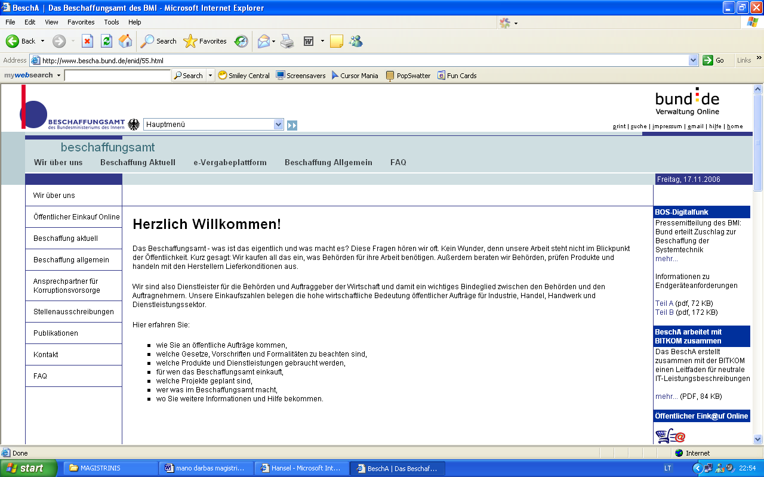 Öffentlicher Eink@uf Online yra bandomasis projektas, kurį pradėjo Vidaus reikalų ministerijos pirkimų agentūra (toliau – Agentūra), siekdama įdiegti modernias informacines technologijas į pirkimo procesus ir palaipsniui išstumti tradicinius „popierinius“ procesus. Tikslas: pirkimų efektyvumo padidinimas, vedantis prie kainų sumažinimo. Šiam projektui pradėti buvo eilė kliūčių. Tradicijos ir teisinė bazė Vokietijoje daug lemia, ar dokumentai bus priimtini parašo ir formato prasmėmis. Atsisakant „popierinių“ procedūrų pirkimo procese, reikalingi nauji ginčų sprendimo ir faktų patvirtinimo būdai, saugumo užtikrinimo metodai (pvz., e. parašas).
Bonoje esanti Valstybinė pirkimų agentūra valdo 26-ių valstybės institucijų, fondų, tyrimo institutų, kurie yra Vidaus reikalų ministerijos pavaldume, pirkimus. Öffentlicher Eink@uf Online yra Vidaus reikalų ministerijos bandomasis projektas ir iš dalies Ekonomikos ministerijos e.pirkimų projektas. Projektu siekiama įdiegti elektroniniu būdu atliekamas pirkimo procedūras. Jis susideda iš trijų dalių (blokų), kurių kiekviena turi įtakos pirkimų proceso efektyvumo didinimui ir kainų mažinimui: • sisteminių darbų blokas - reikalaujama, kad Agentūra rengtų ir skelbtų pirkimus; • tiekėjų atrankos blokas - Agentūra turi atrinkti geriausio pasiūlymo tiekėją, o tiekėjai teikti pasiūlymus, nenaudojant popierinių dokumentų; • virtualios rinkos blokas - tai tiesioginiai (online) valdžios institucijų atsiskaitymai su tiekėjais, laikantis sandorių teisės. Virtuali rinka leidžia pirkimo pareigūnams susipažinti su prekėmis ar paslaugomis e. kataloguose, parengti užsakymą vienu pelės paspaudimu. Internetas praplečia bendrąjį pareigūnų supratimą apie viešuosius e. pirkimus, leidžia stebėti užsakymų ir tiekimų vykdymą. Laikantis sandorių teisės, sistema lengvai gali būti adaptuota ribotam konkuruojančių tiekėjų ratui, taigi, kiekviena pirkimo operacija yra nesuklastotas konkurso dalyvio pasirinkimas. Öffentlicher Eink@uf Online projekte visos sistemos saugumas yra paremtas asimetrinio šifravimo (dviejų susijusių raktų) metodu, t.y. e. parašu.
Dokumentų ir parašų autentiškumas yra dvi ypatingai svarbios sritys Vokietijos teisėje. Vokietijos e. parašo įstatymo 2001 m. gegužės mėnesio versija drauge su Vokietijos civiliniu kodeksu e. parašo galią prilygina ranka rašytam parašui. Tuo pačiu įstatymas nustato keletą ypač aukštų reikalavimų. Pavyzdžiui, e. parašo kūrimo ir tikrinimo programinės įrangos gamintojas turi pateikti deklaraciją, garantuojančią, kad įranga atitinka Vokietijos e. parašo standartų reikalavimus. Laikomasi nuostatos, kad e. pirkimų sistema turi dirbti su visais e. parašo sertifikatų centrais. Tam būtina žinoti kelius (internetinius adresus) iki kiekvieno sertifikatų centro. Agentūra taip pat veda derybas su Austrijos sertifikatų centru. Öffentlicher Eink@uf Online projektą Agentūra mato kaip vieną iš kelių kvalifikuotam e. parašui įdiegti ekonomikoje ir administracijoje apskritai. Projektas turi išspręsti dar vieną problemą: tradiciškai, laikantis Vokietijos teisės, parašu patvirtinamas ne tik dokumento turinys, bet ir dokumento formatas. Formato prasme nėra jokių e. dokumento ekvivalentiškumo popieriniams dokumentams reikalavimų. Projekte naudojamas Adobe Acrobat 5.01 nuosavas pasirašymo e. parašu komponentas. Šį įkomponuotą (plug-in) komponentą Agentūra platina laisvai, nereikalaudama jokio mokesčio. Acrobat pagrindu veikianti sistema užtikrina, kad išdėstymo, teksto ir grafikų prasmėmis dokumentai yra tokios pat formos kaip ir popieriniai.

Airija
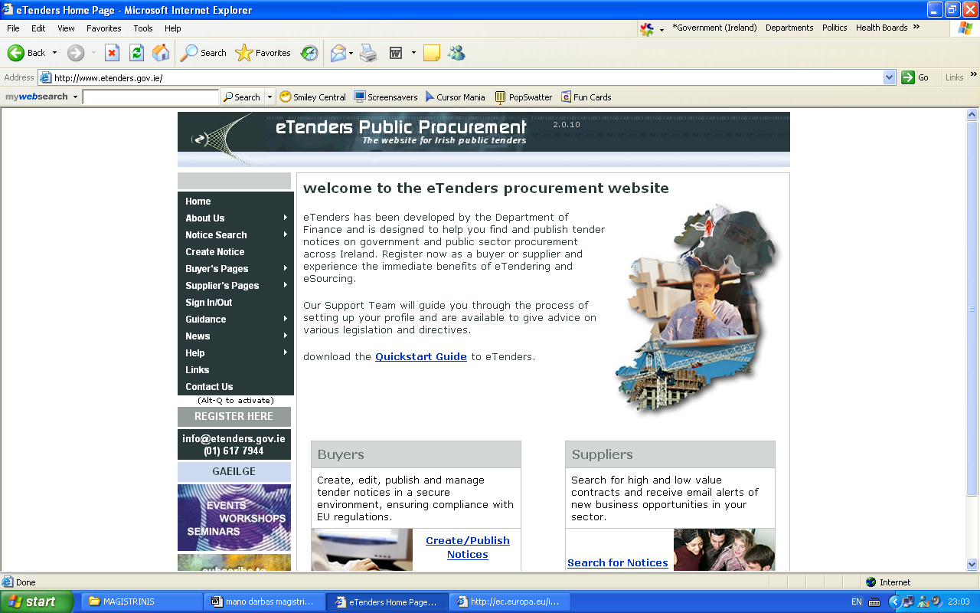Viešųjų pirkimų portalas www.etenders.gov.ie yra centrinė Airijos vieta, kurioje pristatomi visi OJEC (Oficial Journal of European Commission), nacionalinėje ir vietinėje šalies spaudoje paskelbti valstybiniai Airijos konkursai. Airijos valstybinio pirkimų portalo tikslas yra atlikti centralizuotos vietos vaidmenį valstybiniams pirkimams skelbti, atitinkamai informacijai platinti, laimėjusių pasiūlymų tiekėjams skelbti ir kitoms su viešaisiais pirkimais susijusioms priemonėms įgyvendinti. Tai vienintelis toks portalas Airijoje. Pirkimų portalas leidžia Airijos valstybinėms institucijoms tiesiogiai skelbti jame savo pirkimus. Potencialūs tiekėjai gali ieškoti juos dominančių dalykų, naudodami portalo siūlomas paieškos priemones. Portalas yra ypač naudingas perkančiosioms organizacijoms, tiekėjams ir kitiems pirkimų dalyviams todėl, kad tai yra viena vieta, kur skelbiami viešieji pirkimai ir su jais susijusi informacija. Tai sumažina perkančiųjų organizacijų skelbimų išlaidas ir kitus administracinius rūpesčius, lyginant su „popieriniais“ procesais, telefonų skambučiais ir dokumentų platinimu. Portalas yra nuolat plėtojamas, papildomas naujomis funkcijomis. Kiekvieno e. priemonėmis paskelbto viešojo pirkimo dokumentams yra priskiriamas slaptažodis, kurį naudodamos perkančiosios institucijos atstovai tiesiogiai (online) gali sužinoti, kas domėjosi ir pasiėmė konkurso dokumentus. Portale diegiamos priemonės, kurios įgalina tiekėjus teikti savo pasiūlymus per portalą.

Didžioji Britanija
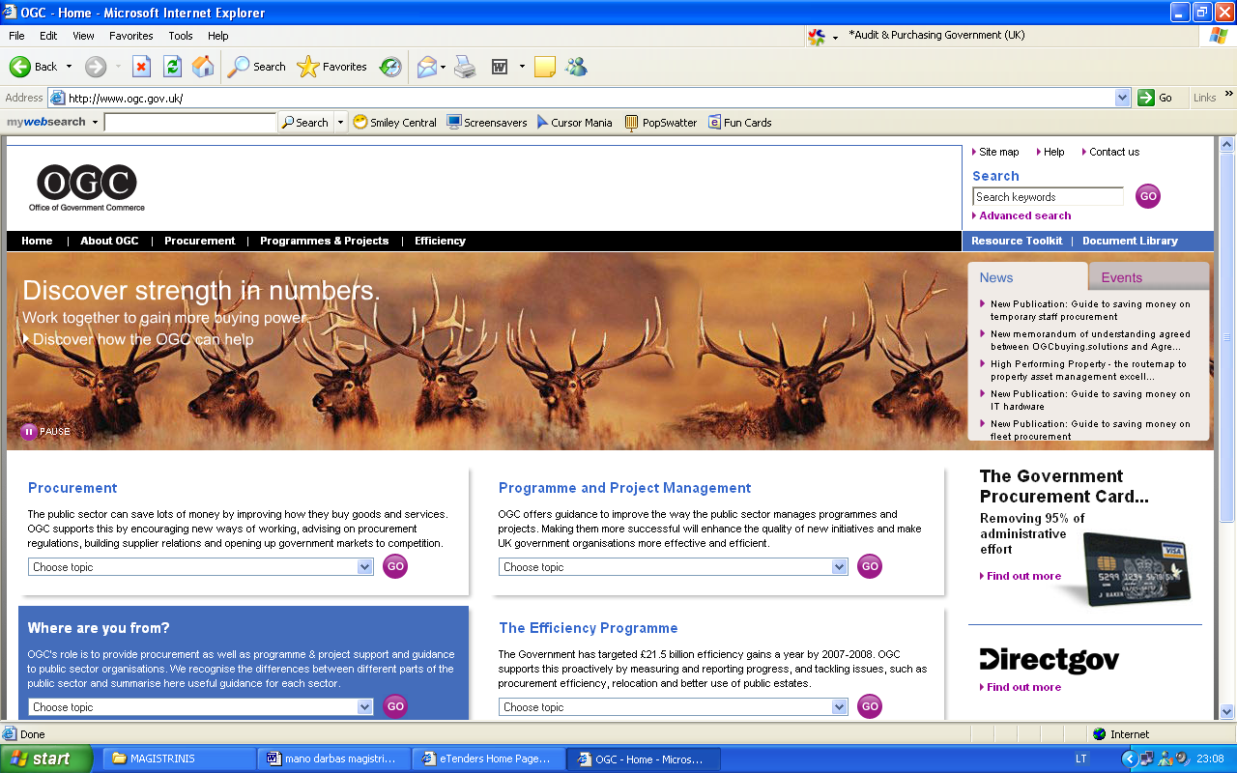 Didžiosios Britanijos Vyriausybė yra nusistačiusi paversti šalį e. verslui tinkamiausia valstybe. Viešuosiuose e. pirkimuose iki 2003 metų nebuvo centralizuotos strategijos, todėl dabar plėtojama keletas viešųjų e. pirkimų iniciatyvų – atskirai centrinėje vyriausybėje ir atskirai savivaldybėse.
Didžiojoje Britanijoje valstybinė komercijos įstaiga (OGC – Office of Government Commerce) yra Valstybės iždo (Her Majesty‘s Treasury) padalinys, prižiūrintis viešuosius pirkimus. Ji atsakinga už viešųjų pirkimų politiką ir strategiją bei pagalbą valstybinėms įstaigoms šiais klausimais. OGC tikslai yra pagerinti viešųjų pirkimų procesą, sumažinti tiekėjų informacijos apdorojimo sąnaudas. 2003 m. Vyriausybė ir Nacionalinė audito įstaiga pasiūlė centralizuotą vyriausybės ir savivaldybių viešųjų e. pirkimų diegimo strategiją. Nacionaline viešųjų e. pirkimų strategija siekiama, kad visi viešieji pirkimai būtų vykdomi e. priemonėmis, informacija iš vyriausybės įstaigų tiekėjams būtų saugiai perduodama internetu, naudojant suderintas, atviraisiais standartais pagrįstas sistemas. Strategija apima 3 elementus, leidžiančius vyriausybės įstaigoms dirbti su tiekėjais ir sėkmingai įgyvendinti e. pirkimus: 1. Viešųjų e. pirkimų portalas („eHub“). Jis įgalina standartinėmis e. priemonėmis palaikyti ryšį tarp pirkėjo ir tiekėjo. 2. Preliminariąsias sutartis. 3. Mokymus ir patarimus. OGC įstaiga teikia paramą perkančiosioms įstaigoms, padeda atlikti pirkimus elektroniškai, suprasti pirkimų specifikacijas ir pasikeitimus pirkimų procese.
D.Britanijos savivaldybių pasirengimo viešiesiems e. pirkimams lygis yra skirtingas. Lyderiai jau baigia įgyvendinti reikalingas priemones, o atsiliekantys dar net nėra suformulavę nuostatų viešųjų e. pirkimų klausimais. Kai kurios savivaldybės kuria savo sprendimus, kitos linkusios pasinaudoti esamais sprendimais.

Latvija
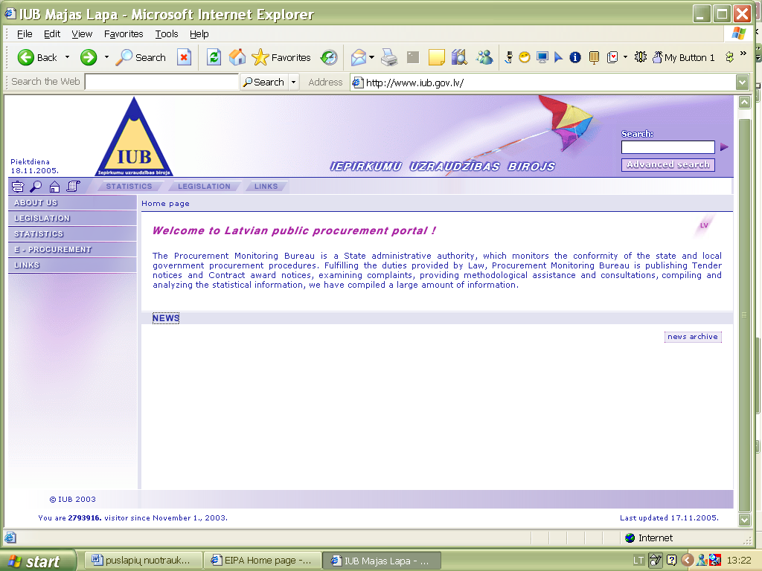Latvijos respublika turi viena iš sparčiausiai augančių ekonomikų Europos Sąjungoj. Atgavus nepriklausomybę 1991 Latvijos ekonomika augo itin sparčiai. Šiuo metu Latvijos Vyriausybė ketina atverti šalies viešojo sektoriaus rinką bei palengvinti sąlygas kompanijoms dalyvaujančioms sudarant vyriausybines sutartis. Microsoft Services ir Microsoft Gold Cerified Partner Rix Technologies pasiūlė pirmuosius sprendimus kaip pagerinti Viešųjų pirkimų sistemą, kuri sujungtų daugiau nei 10 000 viešojo sektoriaus įmonių bei jų tiekėjų. Latvijos Vyriausybė tikisi, kad nauja sistema įneš skaidruma, sumažins Vyriausybės išlaidas bei sukurs didesnę konkurenciją viešajame sektoriuje. Manoma, kad nauja viešųjų pirkimu sistema sutaupys beveik 250 000 euru, o apyvarta sieks beveik 6 000 000 nuo 2007 metų.
Olegas Filipovič, direktorius Latvijos Informacijos departamento, vadovaujantis Viešųjų pirkimų biurui teigia, kad visi viešieji pirkimai, kurie viršija 200 000 eurų turi oficialiai dalyvauti ES aukcionuose, kurie viešai publikuojami žurnalo “Oficialus ES žurnalas“ priede “Tenders electronic daily“. Tai be abejonės užima daugiau laiko, padidėja administracinės lėšos. Taigi vyriausybė siekia sumažinti sąnaudas bei supaprastinti viešųjų pirkimų procedūras.
Vykdomoji institucija prie Finansų ministerijos, viešuosius pirkimus kontroliuojantis biuras, yra atsakingas už visus viešojo sektoriaus pirkimus. Tačiau situacija keičiasi. Nuo 2006 atsiranda nauja agentūra, tai Valstybinė elektroninių pirkimų agentūra, kuri suteikia informaciją įvairioms Latvijos viešojo sektoriaus institucijoms apie nacionalinę viešųjų pirkimų sistemą.
Latvijos vyriausybė yra pasiryžusi kompiuterizuoti visą viešųjų pirkimų procesą iki 2009 metų, kuris sudarytų 33 procentus visų valstybinių viešųjų pirkimų. Tai sutaupytų apie 1 milijoną eurų per metus, bei su laiku integruotų apie 10 000 skirtingų organizacijų.
Latvijos vyriausybė yra paprašiusi Microsoft Services bei Microsoft Gold Certified Partner Rix Technologies dalyvauti konkurse įdiegti elektroninius viešuosius pirkimus. Konkurso laimėtojas turėtų sukurti eksperimentinį pavyzdį kaip viešieji pirkimai turėtų būt atliekami elektroniniu būdu bei pateikti Viešųjų Pirkimų Biurui iki 2005 metų gruodžio mėnesio. VPB perduotų šį pavyzdį Finansų ministerijai. Jei tai pasitvirtintų kaip sėkmingas variantas, ši sistema palaipsniui būtų diegiama ir kitose centrinėse bei rajonų valstybinėse organizacijose.
Nepaisant laiko stygiaus eksperimentinis viešųjų e. pirkimų pavyzdys buvo pateiktas laiku ir ši sistema įsigaliojo 2005 metų gruodžio mėnesio.
Latvijos e. pirkimų programa yra viena iš labiausiai ambicingų projektų visoj ES. Privalumai yra neabejotini. Visų pirma valstybė sutaupo nemažai lėšų (pradedant 2008), greitas pralaidumas, mažiau suvaržymų dalyvaujant viešojo sektoriaus rinkoj ypatingai smulkiajam verslui. Per pirmąsias tris savaites kai buvo paleista bandomoji programa, buvo sutaupyta apie 15 procentų nuo kiekvieno sudaryto sandorio.
Manoma, kad kai baigsis bandomasis laikotarpis, ir programa bus pradėta diegti valstybiniu mastu, bus sutaupyti nuo 250 000 iki 1 000 000 milijono eurų. Tai ne tik palengvins mokesčių mokėtojo dalią bet ir padarys Latviją dar labiau patrauklesnę ES šalį, kurioj verta pradėti savo verslą.
Šiuo metu viešuosiuose pirkimuose dalyvauja tik trys kompanijos, tačiau su šia sistema atsiveria platesnės galimybės dalyvauti ir kitoms kompanijoms. Tuo būdu skatinama konkurencija.
Latvijos vyriausybė tikisi kad nauja sistema pašalins įvairius trukdžius viešąjame sektoriuje bei suteiks galimybe dalyvauti viešuosiuose pirkimuose mažesnėm kompanijom. Taip pat tai sumažins kompanijų sąnaudas bei įves daugiau skaidrumo dalyvaujant valstybiniuose konkursuose, bei suteiks galimybę įmonėm daryti verslą elektroniniu būdu.
Nauja sistema suteiks pirkėjams didesnį kiekį informacijos darant viešuosius pirkimus bei kontrolę atliekant vieną ar kitą sprendimą. Turint centralizuotą informaciją apie pardavėją viešojo sektoriaus pirkėjai turės galimybę spręsti apie pardavėjo patikimumą, jo bendro produkto kokybę bei ankstesnės veiklos rezultatus.

3 Skyrius
Tyrimas. Viešųjų pirkimų dalyvių požiūris į vykstančius Viešųjų pirkimų perkėlimo į elektroninę terpę procesus

Atliekant tyrimą buvo siekiama išsiaiškinti viešųjų pirkimų dalyvių požiūrį į vykstantį pirkimų perkėlimo į elektroninę erdvę procesą. Autoriaus nuomone labai svarbu ne tik pateikti vykstančio proceso normatyvinius pagrindus, praktinius įgyvendinimo aspektus, bet ir atskleisti tiek perkančiosios organizacijos tiek tiekėjų (rangovų) atstovų turimas žinias apie vykstančius procesus. Atsižvelgiant į tai, kad normatyvinė bazė be praktinio įgyvendinimo ir viešųjų pirkimų subjektų dalyvavimo yra tik normų visuma, svarbu išanalizuoti kiek realiai jau yra susidūrę viešuosius pirkimus atliekančių organizacijų specialistai ir pasiūlymus teikiantys teikėjais su pirkimais elektroninėje erdvėje.
Šio tyrimo tikslas – nustatyti kokią informaciją turi viešųjų pirkimų dalyviai apie viešuosius e. pirkimus ir atskleisti jų požiūrį į šių procesų teikiamą naudą ar žalą. Atliekant tyrimą iškelti tokie uždaviniai kaip išsiaiškinti ar proceso dalyviai yra susipažinę su viešuosius e. pirkimus reglamentuojančia įstatymine baze, nustatyti ar išvis jie gauna kokių žinių apie vykstančius procesus, pateikti jų požiūrį ne tik apie e. pirkimus reglamentuojančias teisės normas, bet ir apie praktinius šio proceso aspektus, nustatyti kiek jie su tuo susiduria.
Apklaustos anketa buvo išsiųsta daigiau kaip šimtui asmenų, tačiau pilnai ir informatyviai užpildė tik 20 žmonių atstovaujančių tiek perkančiąją organizaciją (10 žmonių), tiek tiekėjus (10 žmonių). Atsižvelgiant į tai, negalime daryti tikslių išvadų, tačiau iš pateiktų duomenų jau galime įžvelgti tam tikras tendencijas, kryptingumus ir apibendrintai iškelti tam tikras hipotezes ir padaryti bendresnes išvadas.
Pažymėtina, kad tyrime naudojamas kokybinis tyrimo metodas ir apklausiami buvo tik tie asmenys, kurie vienaip ar kitaip jau yra dalyvavę viešųjų pirkimų procedūrose, siekiant kuo tiksliau pasiekti tyrimo tikslų.
Visi respondentai yra dirbantys asmenys, kurių amžius siekia nuo 24 iki 70 metų (amžiaus vidurkis – 46.5 metai). Beveik visų asmenų išsilavinimas yra aukštasis (18 asm.) ir tik dviejų iš jų aukštesnysis. Pagal profesiją tai labai skirtingų sričių specialistai: teisininkai, ekonomistai, inžinieriais, statybos vadovai, kultūros, švietimo ir t.t. atstovai. Tai tik parodo, kad viešųjų pirkimų sistema apima visas pagrindines gyvenimo sritis ir joje dalyvauja labai platus ratas specialistų.
Siekiant nustatyti, ar šie asmenys iš vis naudoja informacines technologijas (IT) Viešųjų pirkimų procese buvo pateiktas klausimas, kokia darbo dalį respondentai atlieka IT pagalba. 7 specialistai atsakė, kad IT pagalba atlieka didžiąją dalį darbo, na o kiti tik retai (10 asm.) arba iš vis nesinaudoja (3 asm.). Daugiausia informacinėmis technologijomis naudojasi perkančiųjų organizacijų atstovai, na o iš vis nesinaudoja tiekėjus atstovaujantys asmenys. Tai lengvai paaiškinamas reiškinys, todėl, kad perkančioji organizacija bet kokiu atveju turi naudotis viešųjų pirkimų monitoringo sistema, tikrinti savo skelbimus centriniame viešųjų pirkimų portale , rengti dokumentus kompiuterinės technikos pagalba ir t.t. Tuo tarpu tiekėjų atstovai naudojasi šiomis technologijomis tik tie kiek jos minimaliai reikalingos paruošti pasiūlymus, parengti dokumentus. Tuo atveju kada toks tiekėjas yra kviečiamas dalyvauti ne atvirame pirkime, jis išvengia būtinumo ieškoti skelbimo informacijos internete.
- Pav. Apklausos duomenys apie IT naudojimą atliekant viešųjų pirkimų procedūras.

Nors dalyviai ir ne itin palčiai naudoja IT viešųjų pirkimų procese, tačiau didžioji dalis (70 proc.) nurodė, kad jų manymu tikslinga kuo daugiau viešųjų pirkimų perkelti į elektroninė erdvę.
Beveik visi respondentai nurodė, kad norėtų viešųjų pirkimų procedūras atlikti tik elektroninėje erdvėje ir sutinka, kad viešieji pirkimai elektroninėje erdvėje turėtų atnešti vienokią ar kitokią naudą:

- Pav. Apklausos duomenys. Viešųjų pirkimų teikiama nauda.
Dalyviai taip pat nurodė, kad elektroninės priemonės viešųjų pirkimų procedūrose turėtų jas padaryti viešesnėmis, padidinti konkurenciją tarp tiekėjų, sumažinti žmogiškųjų resursų poreikį, tuo pačiu didinti viešųjų pirkimų informacijos prieinamumą visuomenei. Todėl praktiškai visi apklausiamieji nurodė, kad yra tikslinga perkelti kuo daugiau viešųjų pirkimų perkelti į elektroninę erdvę.
Respondentai nurodė, kad jų nuomone viešųjų pirkimų perkėlimas į elektroninę erdvę suteiks ne tik naudą, tačiau ir suformuos naują sferą galimiems pažeidimams. Daugelio nuomone, tokie duomenys nėra saugūs, interneto trukdžiai ar sistemų nesklandumai gali įtakoti (sustabdyti ar nenutraukti) viešųjų pirkimų procedūras, suformuojama nauja sritis elektroniniams nusikaltimams, ribojama konkurencija dalyvauti tiekėjams, kurie neturi techninių galimybių ir žmogiškųjų resursų (kvalifikuoto personalo) išskirtinai elektroninių priemonių pagalba dalyvauti viešųjų pirkimų procedūrose.
Atkreiptinas dėmesys, kad į klausimą ar esate girdėję sąvoką viešieji e. pirkimai, visi respondentai atsakė teigiamai, tačiau nei vienas negalėjo jos tiksliai apibūdinti. Dažniausiai minima, kad tai tiesiog viešieji pirkimai vykdomi internete arba elektroninėmis priemonėmis, tačiau konkrečiau nei vienas asmuo nekomentavo. Taip pat praktiškai nei vienas asmuo nenurodė kokias viešųjų pirkimų procedūras ar veiksmus norėtumėte atlikti elektroninėje erdvėje ir motyvavo tai kaip žinių stoką, nurodydami, kad nežino kokie viešųjų pirkimų veiksmai galėtų būti atliekami elektroninėje erdvėje.
Daugiausia tik perkančiosios organizacijos atstovai pažymėjo, kad žino ir naudojasi tiek Viešųjų pirkimų monitoringo informacine sistema (5 asm.) tiek centrinio viešųjų pirkimų portalo paslaugomis (7 asm.), kiti visi arba nėra apie tai visiškai girdėję arba tiesiog nesinaudoja šiomis sistemomis. Atsižvelgiant į tai, jog VPMIS yra skirta išskirtinai tik perkančiosioms organizacijoms ir priėjimą prie jos turi tik tam tikri jos darbuotojai (skelbimus ir ataskaitas pildantys asmenys ir šių duomenų tikrintojai) nenuostabu, kad apie šią sistemą žino ir ja naudojasi tiek mažai apklaustų asmenų. Stebina tas faktas, kad tik 7 respondentai turi žinių apie viešųjų pirkimų portalą, kadangi jo paslaugomis gali naudotis tiek perkančiųjų tiek ir tiekėjų atstovai. Teikiama informacija apie vykusius ar vykstančius pirkimus yra aktuali visiems viešųjų pirkimų dalyviams. Svarbiausias faktorius - žinių stoka - ir įtakoja palyginus mažą šio portalo teikiamų paslaugų naudojimą.
Šiame darbe jau aptarėme, kad Viešųjų pirkimų sistema, kaip viena iš valdžios įgyvendinimo sričių pagal savo pobūdį (valstybinių lėšų faktorių) yra pakankamai griežtai reglamentuota. Taigi visi jos dalyviai atlikdami visas su viešaisiais pirkimais susijusias procedūras turi laikytis įstatymo ir kitų poįstatyminių normų. Atsižvelgiant į tai, visi respondentai vadovaujasi nauju Viešųjų pirkimų įstatymu. Tačiau išanalizavus apklausos duomenis akivaizdu, kad su normomis, kurios reglamentuoja viešųjų pirkimų perkėlimą į elektroninę erdvę, respondentai yra tik susipažinę, tačiau vargiai suprantą kokius procesus ar procedūras jos reglamentuoja.
Į klausimą ar esate susipažinęs su Viešųjų pirkimų įstatyme reglamentuotos dinaminės sistemos normomis, tik 4 asmenys atsakė teigiamai, 4 iš jų nurodė, kad su šiomis normomis nėra susipažinę, tačiau apie tokią sistemą yra girdėję, ir net 12 respondentų teigia, kad su tokiomis normomis ne tik nėra susipažinę, tačiau jiems ši sąvoka yra nauja ir jie apie tokia sistemą nėra net girdėję.

- Pav. Apklausos duomenys. Dinaminė sistema.

Panašūs duomenys gauti ir apklausus, kiek iš respondentų yra susipažinę su Viešųjų pirkimų įstatyme reglamentuoto elektroninio aukciono normomis. Vėl tik 4 respondentai atsakė teigiamai. Šiuo atveju net 14 iš apklaustųjų yra tokią sąvoką girdėję ir tik 2 yra ne tik nesusipažinę su šiomis normomis, bet net negirdėję apie tokį reglamentuotą pirkimo būdą. Autoriaus nuomone, dalyvius įtakojo bendros žinios apie vykstančius komercinius aukcionus internete, todėl šią sąvoką daugiau respondentų yra girdėję.
- Pav. Apklausos duomenys. Elektroninis aukcionas.

Galime daryti išvadą, kad nors ir visi apklausti dalyviai vadovaujasi Viešųjų pirkimų įstatymu, tačiau jiems nėra aktualios Įstatyme numatytos naujienos, kol jos netaikomos praktikoje ir su jomis nesusiduriama pirkimų eigoje.
Tik du respondentai nurodė, jog mano, kad Viešųjų pirkimų įstatymas tinkamai reglamentuoja galimybę atlikti viešuosius pirkimus elektroninėje erdvėje. Jie mano, kad šiame Įstatyme pakankamai reglamentuoti viešųjų e. pirkimų pagrindai ir numatyti nauji e. pirkimų būdai sudaro realias galimybes taikyti šias normas praktikoje. Penki asmenys teigia, kad Įstatymas nenumato tinkamos galimybės vykdyto tokius viešuosius pirkimus, todėl kad nėra realiai sukurtos sistemos, kur jos galėt būti realiai įgyvendinamos, todėl kol nėra susiformavusios normų taikymo praktikos, jos yra tik teorinės. Net 13 apklaustų asmenų nurodė, kad šiuo klausimu neturi nuomonės, nes nėra tinkamai susipažinę su minimais procesais arba trūksta kvalifikacijos tinkamai vertinti Įstatymo normas, kol nėra praktinio jų taikymo. Autoriaus nuomone, tai pakankamai didelis skaičius, parodantis, kad viešųjų pirkimų dalyviai nesiima iniciatyvos domėtis viešųjų pirkimų atlikimo elektroninėje erdvėje teisiniais pagrindais, kol nėra sudarytos praktinis šių normų taikymo pagrindas ir jie nėra skatinami atlikti kuo daugiau veiksmų elektroninėje erdvėje.
Iš atlikto tyrimo, galime pamatyti, kad viešųjų pirkimų dalyviai yra menkai susipažinę su viešųjų pirkimų perkėlimo į elektroninę erdvę procesu ir įstatymine baze. Jie prastai supranta būsimų procesų eigą ir galimybes. Visi dalyviai teigia, kad viešieji e. pirkimai atneš tam tikrą naudą ir palengvins jų darbą, tačiau taip pat bijo su naujais procesais susijusių pažeidimų. Akivaizdus ir pačių dalyvių pasyvumas domėtis elektroninės erdvės galimybėmis, kol nėra sukurta praktinė erdvė taikyti Įstatyme numatytus viešųjų e. pirkimų atlikimo būdus.

Išvados

- Pagrindines viešųjų pirkimų sistemos gaires numato 2004 m. kovo 31 dienos Europos Parlamento ir Tarybos direktyva 2004/17/EB (Direktyva dėl viešųjų pirkimų tvarkos vandens, energetikos, transporto ir pašto paslaugų sektoriaus koordinavimo) ir direktyva 2004/18/EB (Direktyva dėl darbų, prekių ir paslaugų viešojo pirkimo sutarčių sudarymo tvarkos koordinavimo), kurių nuostatos 2005 m. gruodžio 15 d. perkeltos ir implementuotos LR Viešųjų pirkimų įstatyme. Nors ir įstatyme įvestos naujovės: nauji viešųjų pirkimų principai (abipusio pripažinimo ir proporcingumo), įteisintas viešųjų pirkimų centralizavimas (Centrinė perkančioji organizacija), numatyti nauji pirkimo būdai (konkurencinis dialogas), įteisintos preliminarios sutartys, numatyta rezervuota pirkimų teisė (išskirtinė teisė pirkime dalyvauti tik neįgaliesiems asmenims) ir t.t., tačiau jis neišsprendė pagrindinių esamų viešųjų pirkimų problemų, dėl kurių viešųjų pirkimų sistema liko neefektyvi ir nelanksti: netinkama pirkimo būdo nustatymo metodologija, sudėtingos pirkimų procedūros, per ilgi viešųjų pirkimų atlikimo terminai, nenumatytos Įstatymo taikymo išimtys pirkimo objektams, kurių įsigijimui negali būti praktikoje taikomas šis Įstatymas, biurokratinė tiekėjų kvalifikaciją patvirtinanti sistema ir t.t.
- Valdžios sektoriaus pajamos sudaro maždaug 45 % bendro vidaus produkto (BVP), o valstybinių valdžios institucijų pirkimai sudaro 15–20 % BVP arba 1500–2000 milijardų EUR Europoje per metus. Viešųjų pirkimų perkėlimas į elektroninę erdvę gali padėti sutaupyti apie 5 % visų pirkimų išlaidų ir 10 % ar daugiau sumažinti sudaromo sandorio išlaidas, taigi padėtų sutaupyti dešimtis milijardų eurų per metus, todėl viešųjų pirkimų perkėlimas į elektroninę erdvę turi būti vykdomas kuo sparčiau ir numatyti Europos Sąjungos Komisijos komunikate „2010 e. vyriausybės veiksmų planas: e. vyriausybės plėtros spartinimas Europoje visų labui“ tikslai - iki 2010 m. 100 % viešųjų pirkimų vykdyti elektroniniu būdu (faktiškai elektroniniu būdu vykdant 50 % visų viešųjų pirkimų) įgyvendinti kuo greičiau.
- Atsižvelgiant, kad pastaraisiais metais Lietuvoje atliktų viešųjų pirkimų vertė siekia beveik 5,4 milijardus litų, numatoma, kad viešųjų pirkimų perkėlimas į elektroninę erdvę padės sutaupyti iki 250 mln. Lt per metus, kas sudarytų net 1,5 procento valstybės biudžeto lėšų, todėl viešųjų pirkimų perkėlimo į elektroninę erdvę procesas turėtų būti Viešųjų pirkimų tarnybos prioritetine sritimi ir imtasi visų reikalingų priemonių, kuo greičiau sukurti galimybes pilnai atlikti viešuosius pirkimus elektroninėje erdvėje. Lietuvoje vykdant 2003 m. priimtą Viešųjų pirkimų perkėlimo į elektroninę terpę koncepcijos projektą, jau reglamentuoti įstatyminiai viešųjų e. pirkimų pagrindai 2005 m. gruodžio 15 d. priimtame Viešųjų pirkimų įstatymo pakeitimo įstatyme (numatyti viešųjų e. pirkimų būdai (dinaminė sistema, elektroninis aukcionas), atlikimo tvarka ir instrumentai, apibrėžti reikalavimai elektroninėms priemonėms, nustatyta galimybė pasiūlymus teikti ir sutartis sudaryti elektroninėmis priemonėmis), sukurtas Centrinis viešųjų pirkimų portalas, tobulinama Viešųjų pirkimų monitoringo sistema, tačiau dar iki 2010 m. turi būti įgyvendinta Viešųjų pirkimų informacinės sistemos plėtra, įsteigta Centrinė pirkimų organizacija ir sukurtos jos elektroninės priemonės, sukurta ir išplėtota elektroninio parašo infrastruktūra, įdiegtos elektroniniu būdu perduodamų ir priimamų pasiūlymų slaptumo užtikrinimo priemonės, sudarytos galimybės taikyti dinaminę sistemą ir vykdyti elektroninius reversinius aukcionus.
- Dinaminės pirkimo sistema – vien tik elektroninis procesas, skirtas įprastiems pirkimams, kurių charakteristikos rinkoje visuotinai žinomos ir atitinka perkančiosios organizacijos nustatytus reikalavimus. Nauja viešųjų pirkimų atlikimo procedūra susidedanti iš dviejų pagrindinių dalių – orientacinių ir konkrečių tiekėjų pasiūlymų vertinimo.
- Elektroninis aukcionas - kartotinis procesas, panaudojant elektroninį prietaisą naujoms, sumažintoms kainoms pateikti, ir (arba) paskelbti tam tikras pasiūlymų elementų naujas vertes, kuris vyksta atlikus pradinį išsamų pasiūlymų įvertinimą ir leidžia juos išdėstyti eilės tvarka, taikant automatinius vertinimo metodus. Dėl savo specifikos netaikomas pirkimams, kurių objektams susijęs su intelektinė veikla, pavyzdžiui, darbų projektavimas.
- Viešieji e. pirkimai turėtų suteikti, ne tik ekonominę naudą, bet ir sutaupyti laiko, žmogiškuosius resursus, jų pagalba procedūros turėtų būti lankstesnės, skaidresnės ir skatinančios konkurenciją. Viešieji e. pirkimai suteiks ne tik naudą, kartu ir sukurs naujas problemas siekiant užtikrinti saugų e. duomenų perdavimą, priėmimą, tinkamai identifikuoti vartotoją, užtikrinti viešųjų e. pirkimų konfidencialumą ir t.t. Viešųjų pirkimų procedūros ir taisyklės reikalauja aukštesnio saugumo ir konfidencialumo laipsnio, dėl to įranga, skirta elektroniniams pasiūlymams teikti, paraiškoms, planams ir projektams priimti, turėtų atitikti specialius papildomus reikalavimus.
- Visose Europos Sąjungos šalyse viešųjų pirkimų perkėlimo į elektroninę erdvę procesas vyksta (vienose šalyse pvz. Suomijoje, D.Britanijoje jis yra toliau pažengęs, kitose mažiau). Įstatyminiai pagrindai įgyvendinti viešuosius e. pirkimus visose valstybėse yra numatyti, tačiau trūksta techninių priemonių ir infrastruktūros, todėl nei vienoje šalyje pilnai nesukurta viešųjų e. pirkimų sistema.
- Atlikto tyrimo metu, nustatyta, kad viešųjų pirkimų dalyviai yra menkai susipažinę su viešųjų pirkimų perkėlimo į elektroninę erdvę procesu ir įstatymine baze. Jie prastai supranta būsimų procesų eigą ir galimybes. Recenzentų nuomone, viešieji e. pirkimai atneš tam tikrą naudą ir palengvins jų darbą, tačiau mano, kad suformuojama nauja sritis viešųjų pirkimų procedūrų pažeidimams. Akivaizdus dalyvių pasyvumas domėtis elektroninės erdvės galimybėmis, kol nėra sukurta praktinė erdvė taikyti 2005 m. gruodžio 15 d. LR Viešųjų pirkimų įstatymo pakeitimo įstatyme numatytus viešųjų e. pirkimų atlikimo būdus.

Pasiūlymai:
- Apskaičiuojant pirkimų vertes ir nustatant viešojo pirkimo atlikimo būdus siūloma atsižvelgti ne tik į tai, kokiai grupei priklauso perkančioji organizacija (centrinei viešojo administravimo sistemai, privačių juridinių asmenų grupei ar komunaliniam sektoriui), bet ir į jos dydį, todėl viešųjų pirkimų verčių ribos gelėtų būti išreikštos ne pinigine, tačiau procentine išraiška, kuri būtų skaičiuojama nuo juridinio asmens bendros apyvartos.
- Nustatyti ribinę viešųjų pirkimų vertę (atsižvelgiant į perkančiosios organizacijos dydį) iki kurios Viešųjų pirkimų įstatymas būtų netaikomas (pvz. Latvijoje įsigijimams iki 5000 latų jokios viešųjų pirkimų procedūros neatliekamos).
- Siekiant kuo didesnės Viešųjų pirkimų sistemos dalyvių iniciatyvos naudoti viešųjų e. pirkimų procedūras, siūloma reglamentuoti tokių pirkimų atlikimo elektroninėje erdvėje terminų sutrumpinimą.
- Atsižvelgiant į nustatytą oficialių tiekėjų sąrašų sudarymo tvarką, artimiausioje perspektyvoje aktualu būtų Viešųjų pirkimų tarnybai įdiegti informacinę sistemą, prie kurios prisijungus, galima būtų pamatyti visus su tiekėjo kvalifikaciją susijusius duomenis ir taip išvengti tų pačių popierinių pažymų išdavimo ir įvairių institucijų įtraukimo į tiekėjų kvalifikacijos pagrįstumo procesus.
- Siekiant pilnai tik Centrinio viešųjų pirkimų portalo pagalba atlikti supaprastintus pirkimus taikant įprastą komercinę praktiką, rekomenduojama Viešųjų pirkimų tarnybai sukurti motyvacinę sistemą tiekėjus tapti portalo vartotojais.
- Labai juntama kvalifikuotų viešųjų pirkimų specialistų stoka (ypač tų, kurie nusimanytų apie viešųjų pirkimų naujoves elektroninėje erdvėje) tiek perkančiosiose organizacijose, tiek Viešųjų pirkimų tarnyboje, todėl pastaroji galėtų įdiegti nuolatinio kvalifikacijos kėlimo sistemą, sudaryti specialistams sąlygas sekti naujoves viešųjų pirkimų srityje, dalyvauti tarptautiniuose seminaruose ir kursuose.
- Juntama bendra informacijos apie viešųjų e. pirkimų stoka, todėl siūloma sukurti Viešųjų pirkimų tarnybos informavimo sistemą ir nustatyti strategiją, kaip informacija apie viešųjų e. pirkimų teikiamas galimybes pasiektų Viešųjų pirkimų sistemos dalyvius.

Santrauka

Viešųjų pirkimų sistema yra svarbi kiekvienos Europos valstybės ekonomikos dalis. Viešiesiems pirkimams yra naudojama apie 30 procentų nacionalinių biudžetų ir kitų visuomeninių lėšų, todėl racionalus ir taupus jų panaudojimas yra vienas iš svarbiausių valstybės valdymo tikslų. Net iki 75 milijardų eurų Europos sąjungos lėšų ir apie 250 milijonų litų Lietuvos biudžeto pinigų galima sutaupyti perkėlus viešuosius pirkimus į elektroninę erdvę.
Pagrindiniai įstatyminiai viešųjų e. pirkimų pagrindai numatyti 2004 m. kovo 31 dienos Europos Parlamento ir Tarybos direktyvoje 2004/17/EB (Direktyva dėl viešųjų pirkimų tvarkos vandens, energetikos, transporto ir pašto paslaugų sektoriaus koordinavimo) ir direktyvoje 2004/18/EB (Direktyva dėl darbų, prekių ir paslaugų viešojo pirkimo sutarčių sudarymo tvarkos koordinavimo), kurių normas perkeltos ir įgyvendintos 2005 m. gruodžio 15 d. priimtame LR Viešųjų pirkimų įstatymo pakeitimo įstatyme.
Visose Europos Sąjungos šalyse viešųjų pirkimų perkėlimo į elektroninę erdvę procesas vyksta: kuriamos viešųjų pirkimų informacinės sistemos, centriniai portalai, steigiamos prižiūrinčios institucijos ir t.t. Siekiant įgyvendinti Europos Sąjungos Komisijos 2004 m. balandžio 25 d. priimtame komunikate „2010 e. vyriausybės veiksmų planas: e. vyriausybės plėtros spartinimas Europoje visų labui“ numatytus tikslus, bendras valstybių narių tikslas - iki 2010 m. 100 % viešųjų pirkimų vykdyti elektroniniu būdu (faktiškai elektroniniu būdu vykdant 50 % visų viešųjų pirkimų).
Šio darbo tema „Viešieji e. pirkimai ir jų teisinis reglamentavimas Lietuvoje“ ir jame nagrinėjama bendros viešųjų pirkimų sąvokos, procedūros, teisinės bazės raida, pagrindiniai viešųjų pirkimų sistemą reglamentuojantys teisės aktai, juose numatytos teisinės viešųjų e. pirkimų įgyvendinimo prielaidos, kylančios praktinės problemos. Tyrimo metu atskleistas viešųjų pirkimų sistemos dalyvių požiūris ir nuomonė apie viešuosius e. pirkimus, jų suteikiamą naudą ir žala, praktines atlikimo galimybes ir tinkamą (netinkamą) reglamentavimą.

Summary

Public procurement system is a very important part of economy of every European country. National budgets spend almost 30% of its money on public sector procurements as well as other public spending. That is why it is very important every country has a goal of spending its money rationally and cutting its costs as much as possible. It is believed that the new e-procurement system would save at least 75 billion euros in Europe, and around 250 million litas of Lithuanian budget.

The basis of public e. procurement law is set in the directory of European Parliament and Council, 2004/17/EB (directory of public procurement, water, energy, transport and post services coordination), and 2004/18/EB (directory that coordinates work services, goods and public sector procurement agreements). All these above mentioned directories are provided in Public Procurement law of Lithuania, on December 15, 2005.

All European Union countries are undergoing the process of implementing public e. procurement system. New information systems of public procurement, central Web portals, the Procurement Monitoring Bureaus are being created. On 2004, April 25, EU Commission has set a goal in Communique of implementing a plan of action of public e. procurement system until 2010 in Europe. The main purpose - until the year 2010, public e. procurement process should be done 100% electronically (practically at least 50% of whole procurement system).

The theme of this work is “Public e. procurement ant its legal regulation in Lithuania”. This paper work analyzes common public procurement understanding, procedures, law implementation, overview of basic laws that regulate the system of public e. procurement, the problems arising while implementing public e. procurement system. The paper also reveals opinions of people who participate in public e. procurement system, the practical problems that arise in public e. procurement, its pluses and minuses and proper and poor regulations of public e. procurement.

Literatūros sąrašas:

- Arrowsmith S. The Law of Public and Utilities Procurement. London: Sweet&Maxwell, 1996;
- Lietuvos Respublikos Viešųjų pirkimų įstatymas // Valstybės žinios. 1996, Nr. 84-2000;
- Lietuvos Respublikos Viešųjų pirkimų įstatymo pakeitimo įstatymas// Valstybės žinios. 2006, Nr. 4-102 ;
- Lietuvos Respublikos Elektroninio parašo įstatymas // Valstybės žinios. 2000, Nr. 61-1827;
- 2006-09-05 Viešųjų pirkimų tarnybos įsakymas Nr. 45 „Dėl supaprastintų viešųjų pirkimų, atliekamų taikant įprastą komercinę praktiką, taisyklių rengimo rekomendacijų patvirtinimo“ // Valstybės žinios 2006, Nr. 95-3754);
- 2004 m. kovo 31 d. Europos Parlamento ir Tarybos direktyva 2004/18/EB dėl viešojo darbų, prekių ir paslaugų pirkimo sutarčių sudarymo tvarkos derinimo;
- Europos Parlamento ir Tarybos direktyva 2004/17/EB 2004 m. kovo 31 d. koordinuojanti subjektų, vykdančių veiklą vandens, energetikos, transporto ir pašto paslaugų sektoriuose, pirkimų procedūras;
- Komisijos komunikatas Nr. 2005/C325/09 „Europos Parlamento ir Tarybos direktyvose 2004/17/EB ir 2004/18/EB numatytos atitinkamos ribų vertės“;
- Komisijos Reglamentas (EB) Nr. 2083/2005 2005 m. gruodžio 19 d. iš dalies keičiantis Europos Parlamento ir Tarybos direktyvų 2004/17/EB ir 2004/18/EB nuostatas dėl ribų, taikomų viešojo pirkimo sutarčių tvarkai;
- 2004.04.25 Europos Bendrijų komisijos komunikatas Tarybai, Europos Parlamentui, Europos ekonomikos ir socialinių reikalų komitetui ir Regionų komitetui „i2010 e. vyriausybės veiksmų planas: e. vyriausybės plėtros spartinimas Europoje visų labui“;
- 2004.12.13 Europos Bendrijų komisijos komunikatas Tarybai, Europos Parlamentui, Europos ekonomikos ir socialinių reikalų komitetui ir Regionų komitetui “Elektroninių viešųjų pirkimų teisinės sistemos įgyvendinimo veiksmų planas”;
- Europos bendrijos komisijos COM(2004) 841; Elektroninių pirkimų sistemos teisinis pagrindas įgyvendinant direktyvas 2004/18/EB ir 2004/17/EB;
- 1952.07.23. Europos anglių ir plieno bendrijos steigimo sutartis;
- Lietuvos Respublikos Vyriausybės 1992 m. gegužės 15 d. nutarimas Nr. 355 „Dėl prekių (paslaugų) įsigijimo tvarkos biudžetinėse įstaigose“ // Valstybės žinios. 1992 07 20 Nr.20-604;
- Viešųjų pirkimų tarnybos direktoriaus įsakymas „Dėl Viešųjų pirkimų tarnybos prie Lietuvos Respublikos Vyriausybės direktoriaus 2003 m. vasario 26 d. įsakymo Nr. 1S-26 „Dėl prekių ir paslaugų viešojo pirkimo vertės nustatymo metodikos patvirtinimo“ pakeitimo“ (2006-01-27, Nr. 1S-7; Žin., 2006, Nr. 12-454);
- Viešųjų pirkimų tarnybos direktoriaus įsakymas „Dėl supaprastintų viešųjų pirkimų, atliekamų taikant įprastą komercinę praktiką, taisyklių rengimo rekomendacijų patvirtinimo“ (2006-09-05, Nr. 45; Žin., 2006, 95-3754);
- Viešųjų pirkimų tarnybos direktoriaus įsakymas „Dėl viešųjų pirkimų pasiūlymų vertinimo rekomendacijų patvirtinimo“ (2006-10-12, Nr. 1S-53; Žin., 2006, Nr. 113-4329);
- Viešųjų pirkimų tarnybos direktoriaus įsakymas „Dėl Tarptautinių viešųjų pirkimų skelbimų tipinių formų pildymo rekomendacijų patvirtinimo“ (2006-06-29, Nr. 1S-37; Žin., 2006, Nr. 76-2953);
- Viešųjų pirkimų tarnybos direktoriaus įsakymas „Dėl Viešųjų pirkimų tarnybos prie Lietuvos Respublikos Vyriausybės direktoriaus 2003 m. vasario 25 d. įsakymo Nr. 1S-21 „Dėl viešojo pirkimo–pardavimo sutarčių kainodaros nustatymo metodikos patvirtinimo“ pakeitimo“ (2006-02-02, Nr. 1S-10; Žin., 2006, Nr. 16-576);
- Tiekėjų įrašymo į oficialius patvirtintų tiekėjų sąrašus taisyklių projektas;
- LR Viešųjų pirkimų įstatymo pakeitimo įstatymo projekto aiškinamasis raštas;
- Lietuvos Viešųjų pirkimų perkėlimo į elektroninę terpę koncepcijos projektas;
- Viešųjų pirkimų tarnybos prie Lietuvos Respublikos Vyriausybės 2005-2007 metų sutrumpintas strateginis veiklos planas;
- E-vyriausybės koncepcija;
- Elektroninių viešųjų paslaugų siekiamas modelis;
- Viešųjų pirkimų tarnybos prie Lietuvos Respublikos Vyriausybės informaciniai biuleteniai;
- ES Elektroninių viešųjų pirkimų teisinės sistemos įgyvendinimo veiksmų planas;
- VPM IS naudotojo instrukcija;
- Viešųjų pirkimų tarnybos supaprastinto atviro konkurso „Dėl viešųjų pirkimų informacinės sistemos plėtros“ paslaugų viešojo pirkimo techninės specifikacijos.
- www.vpt.lt;
- www.cvpp.lt;
- http://ec.europa.eu;
- http://ec.europa.eu/idabc/eprocurement

APKLAUSOS ANKETA

1. Jūs dalyvaujate viešųjų pirkimų procedūrose kaip:
Perkančiosios organizacijos atstovas  Tiekėjas ar rangovas
2. Jūsų pareigos:
______________________________________________________________________________________________________________________________________________________________
3. Kokią darbo dalį Viešųjų pirkimų procese atliekate informacinių technologijų (IT) pagalba?
Didžiąją dalį  IT naudoju, tačiau retai  Visiškai nenaudoju IT
4. Ar naudojatės Viešųjų pirkimų monitoringo informacine sistema?
 Taip  Ne  Nesu apie tokią girdėjęs
5. Ar naudojatės centrinio viešųjų pirkimų portalo paslaugomis?
 Taip  Ne  Nesu apie tokį girdėjęs
6. Kokią naudą Jūsų manymu teikia informacinės technologijos viešųjų pirkimų procedūrose?
 Sutaupomi laiko resursai
 Sutaupomi piniginiai resursai
 Skaidriau atliekamos procedūros
 Patogesnis informacijos sisteminimas
Kita_____________________________________________________________________________________________________________________________________________________
7. Kaip suprantate sąvoką e-viešieji pirkimai? Ar esate apie tokią girdėję?
____________________________________________________________________________________________________________________________________________________________________________________________________________________________________
8. Kaip manote, ar tikslinga kuo daugiau viešųjų pirkimų perkelti į elektroninę erdvę?
 Taip  Ne  Neturiu nuomonės
9. Kokias viešųjų pirkimų procedūras ar veiksmus norėtumėte atlikti elektroninėje erdvėje?
________________________________________________________________________________________________________________________________________________________

10. Ar norėtumėte viešųjų pirkimų procedūras atlikti tik elektroninėje erdvėje?
Taip  Ne  Neturiu nuomonės
11. Kaip manote, kokią naudą ir žalą gali atnešti toks viešųjų pirkimų procedūrų įgyvendinimo būdas? Nauda:______________________________________________________________________________________________________________________________________________________________________________________________________________________________
Žala:________________________________________________________________________________________________________________________________________________________________________________________________________________________________
12.1. Ar esate susipažinę su Viešųjų pirkimų įstatyme reglamentuotos dinaminės sistemos normomis?
 Taip  Ne, tačiau esu apie ją girdėjęs  Ne ir nesu apie tokią sistemą girdėjęs
12.2. Ar esate susipažinę su Viešųjų pirkimų įstatyme reglamentuoto elektroninio aukciono normomis?
 Taip  Ne, tačiau esu apie jį girdėjęs  Ne ir nesu apie tokį girdėjęs
12.3. Jeigu Esate su Įstatymu susipažinęs, ar manote, kad jis tinkamai reglamentuoja galimybę atlikti viešuosius pirkimus elektroninėje erdvėje?
 Taip, nes_________________________________________________________________
___________________________________________________________________________  Ne, nes__________________________________________________________________
___________________________________________________________________________  Neturiu nuomonės, nes______________________________________________________
____________________________________________________________________________
13. Kaip manote ar reikalinga Centrinė perkančioji organizacija?
Taip  Ne  Nesu apie tokią girdėjęs
14. Kaip manote, ar viešųjų pirkimų perkėlimas į elektroninę erdvę padarys procesus skaidresnius ir sumažins korupciją?
Taip  Ne

Kodėl?_____________________________________________________________________

http://www.vpt.lt/index.php?pid=1089185360&lan=LT
1952 07 23 Europos anglių ir plieno bendrijos steigimo sutartis, http://www3.lrs.lt/pls/inter1/dokpaieska.showdoc_l?p_id=9177&p_query=&p_tr2=2, prisijungimo laikas: 2006-08-12
Arrowsmith S. The Law of Public and Utilities Procurement. London: Sweet&Maxwell, 1996. P.54
Lietuvos Respublikos Vyriausybės 1992 m. gegužės 15 d. nutarimas Nr. 355 „Dėl prekių (paslaugų) įsigijimo tvarkos biudžetinėse įstaigose“ // Valstybės žinios. 1992 07 20 Nr.20-604.
Ekonominio kooperavimo ir vystimosi organizacija, http://www.oecd.org/LongAbstract/0,2546,en_2649_34121_2345021_119817_1_1_1,00.html, prisijungimo laikas: 2006-02-17
2004 01 Viešųjų pirkimų tarnybos prie Lietuvos Respublikos Vyriausybės informacinis biuletenis Nr. 1 (10)
Lietuvos Respublikos Viešųjų pirkimų įstatymo pakeitimo įstatymas, 10 straipsnis, Valstybės Žinios, 2006-12-15, Nr. X-471; Žin., 2006, Nr. 4-102;
Įsakymas „Dėl Viešųjų pirkimų tarnybos prie Lietuvos Respublikos Vyriausybės direktoriaus 2003 m. vasario 26 d. įsakymo Nr. 1S-26 „Dėl prekių ir paslaugų viešojo pirkimo vertės nustatymo metodikos patvirtinimo“ pakeitimo“ (2006-01-27, Nr. 1S-7; Žin., 2006, Nr. 12-454)
Komisijos Reglamentas (EB) Nr. 2083/2005 2005 m. gruodžio 19 d. iš dalies keičiantis Europos Parlamento ir Tarybos direktyvų 2004/17/EB ir 2004/18/EB nuostatas dėl ribų, taikomų viešojo pirkimo sutarčių tvarkai
2006-04-25 Europos bendrijos komisijos kominikatas Tarybai, Europos parlamentui, Europos ekonomikos ir socialinių reikalų komitetui ir Regionų komitetui: i2010 e. vyriausybės veiksmų planas: e. vyriausybės plėtros spartinimas Europoje visų labui; COM (2006) 173 galutinis
Europos bendrijos komisijos COM(2004) 841; Elektroninių pirkimų sistemos teisinis pagrindas įgyvendinant direktyvas 2004/18/EB ir 2004/17/EB.
2006-04-25 Europos bendrijos komisijos kominikatas Tarybai, Europos parlamentui, Europos ekonomikos ir socialinių reikalų komitetui ir Regionų komitetui: i2010 e. vyriausybės veiksmų planas: e. vyriausybės plėtros spartinimas Europoje visų labui; COM (2006) 173 galutinis
Informacinės visuomenės plėtros departamentas prie Lietuvos Respublikos Vyriausybės, http://www.ivpk.lt/dokumentai/prezentacijos/seminaras/vep.ppt#374,4,Lietuva%20Europos%20kontekste%20pagal%2 0pasirengim%C4%85%20e.%20vald%C5%BEiai,%202004%20m.%20(1), prisijungimo laikas: 2006-02-15
Lietuvos Respublikos Civilinis Kodekso 1.73 str. 2 d., 6.192 str. 2 d. , Valstybės žinios. 2000 Nr.74-2262
LR Aplinkos ministro 2003 m. vasario 25 d, įsakymas Nr. 98, 41, 66 ir 67 punktai; LR Aplinkos ministro 2003 m. vasario 25d, įsakymas Nr. 97, 42, 65 ir 66 punktai; LR vyriausybės 2003 m. gegužės 6 d. nutarimas Nr. 566, 18, 20, 31, 32, 33 ir 34 punktai; ir t.t.
Lietuvos Respublikos Viešųjų pirkimų įstatymas, 15 straipsnis, Valstybės Žinios, 1996, Nr. 84-2000
Lietuvos Respublikos Viešųjų pirkimų įstatymo pakeitimo įstatymas ,64 straipsnis, Valstybės Žinios, 2006-01-12, Nr. 4-102
Lietuvos Respublikos Viešųjų pirkimų įstatymo pakeitimo įstatymas ,64 straipsnis, Valstybės Žinios, 2006-01-12, Nr. 4-102; 2004 m. kovo 31 d. Europos Parlamento ir Tarybos direktyva 2004/18/EB dėl viešojo darbų, prekių ir paslaugų pirkimo sutarčių sudarymo tvarkos derinimo 1 straipsnio 6 dalis ir 33 straipsnis
Lietuvos Respublikos Viešųjų pirkimų įstatymo pakeitimo įstatymas, 65 straipsnis 3 dalis, Valstybės Žinios, 2005-12-15, Nr. 4-102 .
2004 m. kovo 31 d. Europos Parlamento ir Tarybos direktyva 2004/18/EB dėl viešojo darbų, prekių ir paslaugų pirkimo sutarčių sudarymo tvarkos derinimo 54 straipsnis
Lietuvos Respublikos Viešųjų pirkimų įstatymo pakeitimo įstatymas, 2 straipsnis 4 dalis, Valstybės Žinios, 2006-01-12, Nr. 4-102
http://cvpp.lt/lt/folder118/document84
Viešųjų pirkimų tarnybos direktoriaus įsakymas „Dėl supaprastintų viešųjų pirkimų, atliekamų taikant įprastą komercinę praktiką, taisyklių rengimo rekomendacijų patvirtinimo“ (2006-09-05, Nr. 45; Žin., 2006, 95-3754)
http://www.hansel.fi/index.php?id=286&action=empty&lang=en&s=1
http://ec.europa.eu/idabc/en/document/528/194
http://ec.europa.eu/idabc/en/document/630/194
http://ec.europa.eu/idabc/en/document/453/194
http://ec.europa.eu/idabc/en/document/3457/351

